3.A.9 : Teoría de la demanda del consumidor (II). Dualidad e integrabilidad de las preferencias. Sistemas de demanda utilizados en estudios empíricos. Medidas de cambio en el bienestar.

INTRODUCCIÓN
Con el cambio de temario, a partir de la convocatoria de 2023 este tema pasará a ser:
3.A.9: Teoría de la demanda del consumidor (II). Dualidad e integrabilidad de las preferencias. Sistemas de demanda utilizados en estudios empíricos. Medidas de cambio en el bienestar.
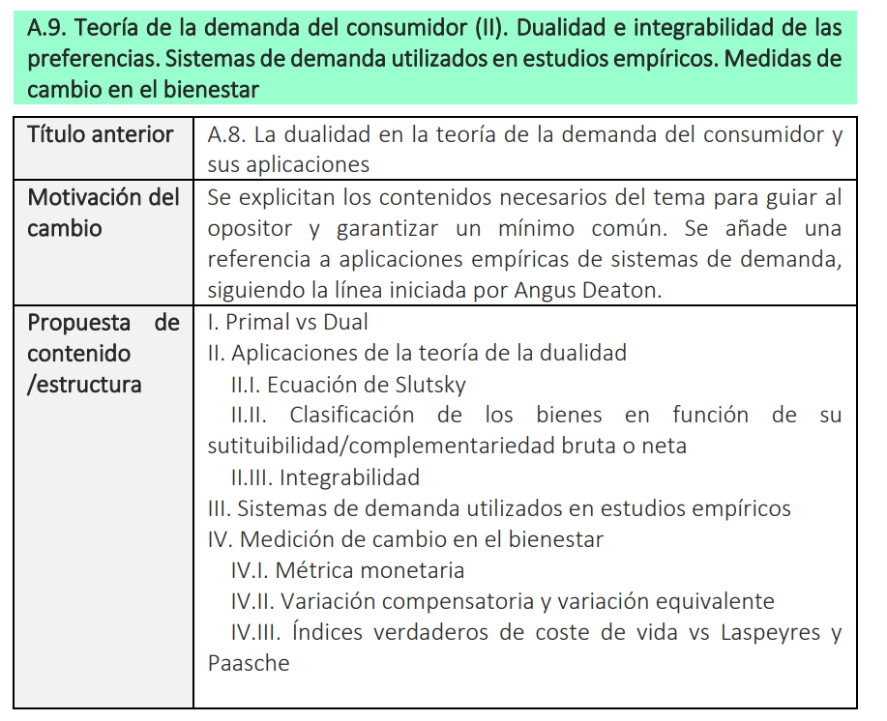
De este modo, con lo escrito en este documento este tema estaría actualizado.
- Enganche:
  - Alfred Marshall, en sus Principios de Economía (1890) define la economía como la ciencia de la vida diaria en lo que respecta a las acciones humanas tomadas para alcanzar un nivel máximo de bienestar.
    - Esta definición nos muestra cómo uno de los principios subyacentes a la reflexión económica, pero particularmente enfatizado en la teoría neoclásica, es el del individualismo metodológico. Se contempla el objeto de la teoría como una realidad social compuesta de individuos que se interrelacionan en economías descentralizadas.
  - En su objetivo fundamental de comprender y predecir el funcionamiento de los mercados, la microeconomía examina el comportamiento de dos agentes fundamentales: consumidores y productores.
  - En la teoría de la demanda del consumidor, los individuos objeto de estudio son los consumidores. Se asume que estos se comportan de manera optimizadora y quedan caracterizados por su deseo de consumir ciertos bienes sometidos a una restricción presupuestaria.
    - Los consumidores son aquellos agentes que actúan típicamente como demandantes de bienes en los mercados de productos y como oferentes en los mercados de factores productivos.
  - En esta exposición, estudiaremos el rol de los hogares en los mercados de bienes.
    - En este sentido, buscamos modelizar las decisiones del consumidor para explicar el comportamiento de los consumidores en el mercado.
    - Para ello, revisaremos la teoría de la demanda del consumidor, que busca describir y explicar las elecciones de cestas de consumo observadas.
- Relevancia:
  - Esta cuestión es de gran relevancia a nivel teórico, tanto a nivel microeconómico como a nivel macroeconómico:
    - A nivel microeconómico, supone un paso previo para la determinación del equilibrio de mercado.
    - A nivel macroeconómico, conocer cómo se comportan los consumidores es un paso previo a conocer cómo se comporta el consumo en términos agregados, por lo que el estudio de la demanda del consumidor tiene gran interés si tenemos en cuenta la teoría macroeconómica y la trascendencia del consumo en la demanda agregada.
- Contextualización:
  - Desde un punto de vista histórico, el estudio de la modelización del comportamiento de los consumidores tiene su origen en el concepto de utilidad, acuñado por autores como Bentham, Bernoulli y Gossen. La utilidad se define como la capacidad de los bienes de satisfacer necesidades:
    - Ya en el siglo XVIII, Daniel Bernoulli realizó cálculos analíticos y gráficos sobre la utilidad marginal. Este autor realiza el primer análisis riguroso de la toma de decisiones en ausencia de certidumbre, dando una respuesta a la conocida paradoja de San Petersburgo [ver tema 3.A.10] que no parecía resolverse aplicando el criterio de la ganancia esperada.
    - En 1844, Jules Dupuit relaciona la demanda con la utilidad del consumidor e introduce el concepto de excedente del consumidor.
    - En 1854, Hermann Heinrich Gossen formuló lo que se conocen como las 3 leyes de Gossen:
- Ley de la saturación de necesidades: “La utilidad de un bien disminuye conforme aumenta la cantidad disponible de ese bien, hasta llegar a la saciedad”. La utilidad marginal es decreciente.
- Ley de igualdad de la utilidad marginal: “Una persona distribuye su ingreso entre los distintos bienes de modo que el grado final de utilidad de cada bien sea el mismo”.
- Ley de la escasez: “Un bien tiene valor únicamente cuando su demanda excede a su oferta”. La escasez es una condición previa para el valor económico. La escasez se refleja en el problema del consumidor en que se enfrenta a unos precios estrictamente positivos, pues sin escasez todo sería gratis (la oferta siempre superaría la demanda).
  - Más tarde, con la Revolución Marginalista (1870s), autores como Léon Walras (1874) o Alfred Marshall (1890) siguen a Gossen y se basan en el análisis marginal, por el cual el consumidor maximiza una función de utilidad sujeta a una restricción presupuestaria y donde se obtiene que el consumidor distribuye su renta entre los distintos bienes hasta que el cociente de las utilidades marginales entre sus propios precios se iguala (es decir, se cumple la segunda ley de Gossen). Este resultado nos permite construir una función de demanda, que relaciona las variaciones en el propio precio con la cantidad deseada por el consumidor.
    - Estos autores (Alfred Marshall y Léon Walras) recurren a una concepción cardinal de la utilidad, que permitía comparar entre niveles de utilidad y no solamente ordenar las distintas cestas de consumo.
    - Aunque Francis Ysidro Edgeworth (1881) ya había descrito la utilidad como función genérica de las cantidades de todos los bienes y había ideado las curvas de indiferencia, serían Irving Fisher (1892) y Vilfredo Pareto (1896) los primeros en recurrir a una visión ordinal de la utilidad y en reconocer que cualquier transformación creciente arbitraria de la función de utilidad no tenía efecto alguno sobre la demanda. Hoy en día se acepta ampliamente en teoría de la demanda que solo la utilidad ordinal importa. Es decir, una función de utilidad sirve meramente como instrumento conveniente para representar una relación de preferencia, y cualquier transformación creciente de la misma servirá también a este propósito.
    - Sin embargo, no fue hasta los años 30 cuando John Hicks y Roy Allen (1934) introducen el concepto de preferencias, que daba generalidad a la teoría.
    - Cabe mencionar además la contribución de Gérard Debreu (1959) en cuanto a la axiomática que dota de una mayor formalidad a esta teoría.
  - Por otro lado, el ingeniero italiano Giovanni B. Antonelli (1886) daría origen a lo que hoy se conoce como teoría de la dualidad al hacer el camino en sentido contrario: construir curvas de indiferencia y una función de utilidad a partir de funciones de demanda inversas. Para esta recuperación de la función de utilidad se han seguido dos vías:
    - Por un lado, la vía de la preferencia revelada de Paul A. Samuelson (1947) y Hendrik S. Houthakker (1950); y
    - Por otro lado, la resolución del denominado problema de la Integrabilidad de la mano de Leonid Hurwicz y Hirofumi Uzawa (1971), buscando ciertas propiedades de las funciones de demanda como las referidas a la matriz de Slutsky.
      - Serían Kihlstrom, Mas-Colell y Sonnenschein (1976) quienes unificarían ambos enfoques relacionando los axiomas de la preferencia revelada con las propiedades de la matriz de Slutsky.
  - Para el desarrollo de la teoría de la demanda del consumidor el análisis de dualidad ha sido determinante. En origen, el análisis de dualidad se pregunta: si “se da la vuelta” al problema de maximización de preferencias, de modo que el consumidor persiga minimizar el gasto en bienes restringido por alcanzar un nivel de utilidad determinado, ¿cambiarían las decisiones del consumidor? Lo que en apariencia es una cuestión teórica casi anecdótica se revela de enorme utilidad, pues no solo consigue responder a esta cuestión, sino también, por el camino proveer de una serie de relaciones y propiedades del problema del consumidor que enriquecen enormemente la teoría neoclásica de la demanda de consumo, permitiendo contestar a preguntas como:
    - ¿Qué demandas observadas son compatibles con la maximización de preferencias?
    - Dadas unas condiciones necesarias para esta compatibilidad, ¿son también suficientes?
    - ¿Qué tipo de preferencias genera una clase particular de demandas?
  - Como se puede apreciar, la moderna teoría de la demanda busca ligar ambos conceptos: preferencias y demanda. Y el análisis de dualidad ha sido determinante para resolver estas cuestiones.
    - Antes de comenzar con la exposición, se hace necesario delimitar el significado del término “dual”. En principio, “dual” puede entenderse en un sentido estricto para referirse exclusivamente a la relación entre el problema de maximización de la utilidad y el de minimización del gasto, en que se invierten los papeles de función objetivo y restricción. No obstante, el término “dual” se suele emplear en la actualidad en economía en un sentido más amplio, aplicado a cualquier par de problemas o incluso conceptos que son formalmente similares excepto por el rol invertido, no solo de función objetivo y restricción, sino también de cantidades y precios, o de maximización y minimización (Mas-Colell, Whinston y Green, 1995; Blume, 2008). A lo largo del tema, el alcance del término “dual” será el de su versión restringida, aunque no debe extrañar que se utilice en algún momento en sentido amplio.
  - La teoría de la dualidad, en su aplicación a la teoría de demanda del consumidor, es sin duda uno de los desarrollos más importantes (si no el más importante) en el ámbito de la teoría del consumidor.
    - Por un lado, refuerza las conclusiones principales de dicha teoría, dotando de rigurosidad a la teoría de la demanda del consumidor.
    - Por otro lado, ofrece una solución para superar su principal limitación: el hecho de que la función de utilidad, necesaria para obtener la función de demanda, no sea observable.
    - Además, ofrece aplicaciones muy relevantes para ciertos campos, como por ejemplo la Economía del Bienestar.
- Problemática (Preguntas clave):
  - ¿Qué demandas observadas son compatibles con la maximización de preferencias?
  - Dadas unas condiciones necesarias para esta compatibilidad, ¿son también suficientes?
  - ¿Qué tipo de preferencias genera una clase particular de demandas?
- Estructura:
  - Análisis teórico: Especificación y resolución de los problemas primal y dual y relaciones de dualidad entre ambos problemas y sus resultados.
    - Esta parte, un tanto teórica y abstracta, tiene su razón de ser en el siguiente apartado.
  - Aplicaciones prácticas: Utilidad práctica de este análisis de dualidad en el campo de la teoría de la demanda de consumo neoclásica:
    - El problema de la Integrabilidad de las preferencias;
    - La ecuación de Slutsky; y
    - El análisis de bienestar.

ANÁLISIS TEÓRICO DE LA DUALIDAD EN LA DECISIÓN DE CONSUMO

Ingredientes comunes del problema primal y el problema dual
Para modelizar el comportamiento de un consumidor podemos adoptar 2 enfoques:
El enfoque primal de la decisión de consumo consiste en buscar la cesta de consumo que maximicen a utilidad del consumidor, sujeto a una restricción de recursos o presupuestaria (problema de maximización de la utilidad). Por tanto, los recursos se toman como dados (son una restricción) y se busca la mejor manera de combinar los diferentes bienes disponibles para alcanzar la mayor utilidad posible (es la función objetivo).
Por otra parte, el enfoque dual de este mismo problema no es sino “dar la vuelta” a este enfoque primal, de modo que se pasa a considerar como fijo o dado un nivel concreto de utilidad, que se convierte en la restricción, y se busca la combinación de bienes que permita alcanzarlo incurriendo en el menor gasto posible, que deviene la función objetivo (problema de minimización del gasto).
Por todo ello, los enfoques primal y dual parten del mismo conjunto de hipótesis y elementos, pues el problema subyacente es el mismo, sólo cambia la manera de abordarlo. El enfoque dual requiere exactamente la misma especificación del conjunto de elección, preferencias y conjunto presupuestario que el enfoque primal [del que aquí se dará un resumen por ser objeto de un mayor desarrollo en el tema 3.A.8]:
Conjunto de elección

Preferencias | Axiomas | Utilidad  *Útil para la aplicación del cálculo diferencial (y por lo tanto para el planteamiento y resolución de un problema de optimización) |  | Problema (primal) de maximización de la utilidad sujeto a la restricción presupuestaria |  | Funciones de demanda ordinaria o marshalliana  $$\text{x}\left(\text{p}\text{,}\overline{\text{W}}\right)$$
Gasto |  |  |  | Problema (dual) de minimización del gasto sujeto a un nivel de utilidad |  | Funciones de demanda compensada o hicksiana  $$\text{h}\left(\text{p}\text{,}\overline{\text{U}}\right)$$
Partimos de un conjunto de elección no vacío, cerrado y convexo compuesto por cestas o vectores de consumo sobre las que el agente tiene unas preferencias.
Estas preferencias son relaciones binarias que permiten al consumidor comparar las diferentes cestas de consumo. Para que las preferencias den lugar a una ordenación que sea coherente y manejable a nivel analítico estableceremos una serie de axiomas sobre el comportamiento:
Completitud  Reflexividad  Transitividad  Continuidad | Monotonía estricta  Estricta convexidad  Diferenciabilidad
Si se cumplen estos axiomas diremos que las preferencias son de buen comportamiento y podremos hallar una función de utilidad de buen comportamiento (lo cual es útil para aplicar calculo diferencial, permitiéndonos plantear el problema del consumidor como un problema de optimización).
En el problema primal la función de utilidad será la función objetivo a maximizar.
En el problema dual esto dará lugar a una restricción de utilidad.
Además, es relevante tener en cuenta que el individuo hace frente a un gasto, derivado de que los precios de los bienes son positivos.
En el problema primal esto dará lugar a una restricción presupuestaria.
En el problema dual el gasto constituirá la función objetivo a minimizar.

Problemas primal y dual

Problema primal: maximización de la utilidad
Conjunto de elección

Preferencias | Axiomas | Función de utilidad  *Útil para la aplicación del cálculo diferencial (y por lo tanto para el planteamiento y resolución de un problema de optimización) |  | Problema de maximización de la utilidad sujeto a la restricción presupuestaria |  | Funciones de demanda ordinaria o marshalliana  $$\text{x}\left(\text{p,}\overline{\text{W}}\right)$$
Restricción presupuestaria

Idea
El enfoque primal de la demanda de consumo, y por ende el enfoque dual, busca resolver un problema económico, es decir, conjugar unas necesidades a priori infinitas con unos recursos escasos Para ello, tras haber especificado ambos componentes, a saber, necesidades o preferencias y recursos escasos o presupuesto, se hace a continuación un breve repaso del análisis primal.

Modelo

Supuestos
Partimos de los siguientes supuestos:
Contexto estático
Información perfecta.
Preferencias neoclásicas de buen comportamiento [tema 3.A.8] representables mediante una función de utilidad de buen comportamiento.
Productos homogéneos.
Consumidor precio-aceptante.

Desarrollo

Desarrollo analítico
El problema primal del consumidor se especificaría mediante el siguiente problema de optimización condicionada:
$$\begin{matrix}\underset{\text{x}}{\text{max}}{\text{ U}\left(\text{x}\right)} \\ \begin{matrix}\text{s.a.} & \left\{\begin{matrix}\text{p}∙\text{x}≤\overline{\text{W}} \\ \text{x}≥\text{0}\end{matrix}\right.\end{matrix}\end{matrix}$$
Con una función de utilidad estrictamente cuasicóncava y siendo el conjunto presupuestario no vacío, cerrado, acotado y convexo, se puede asegurar que el óptimo existe, es global y es único.
Teoremas básicos de la optimización condicionada
1. Existencia (Weierstrass): Un problema de maximización condicionada tiene solución si la función objetivo es continua y el conjunto de restricciones es compacto.
2. Local-global: El máximo local es global si la función objetivo es cuasicóncava y el conjunto de restricciones es convexo.
3. Unicidad: El óptimo global es único si la función objetivo es estrictamente cuasicóncava y el conjunto de restricciones es convexo, si la función objetivo es cuasicóncava y el conjunto de restricciones es estrictamente convexo o se dan ambas condiciones a la vez.
Dado que se trata de un problema de optimización condicionada con restricciones de desigualdad, utilizaremos el método de Kuhn-Tucker para su resolución, basado en los multiplicadores de Lagrange. Para resolver el problema, se asocia un multiplicador de Lagrange a la restricción y definimos la función lagrangiana:
$$L=\text{U}\left({\text{x}}_{\text{1}}\text{,}{\text{x}}_{\text{2}}\text{,…,}{\text{x}}_{\text{n}}\right)+\text{λ}∙\left(\overline{\text{W}}-\sum_{\text{i}=\text{1}}^{\text{n}}{{\text{p}}_{\text{i}}∙{\text{x}}_{\text{i}}}\right)$$
Lambda ($\text{λ}$) es el multiplicador de Lagrange (precio sombra), y nos informa sobre la sensibilidad de la función objetivo (utilidad) ante cambios en la restricción presupuestaria (riqueza). En concreto, representa lo que varía la utilidad al variar marginalmente la riqueza.
Las condiciones de primer orden (CPO) o condiciones necesarias para que $\text{x*}$ sea el vector solución a este problema son cuatro:
- Condición de estacionariedad (Segunda ley de Gossen):
$$\frac{\text{∂}L}{\text{∂}{\text{x}}_{\text{i}}}={\text{u}}_{\text{i}}\left(\text{x*}\right)-\text{λ}∙{\text{p}}_{\text{i}}≤\text{0,} ∀ \text{i}=\text{1,} \text{2,}…\text{,} \text{n} ⟹ \frac{{\text{u}}_{\text{i}}\left(\text{x*}\right)}{{\text{p}}_{\text{i}}}≤\text{λ,} ∀ \text{i}=\text{1,} \text{2,}…\text{,} \text{n}$$
El consumidor iguala la utilidad que le reporta una unidad adicional de bien con el coste de adquirirla. Es decir, la utilidad marginal del consumo de una unidad del bien i debe igualarse con su coste marginal de adquirirlo, en términos de utilidad para que sea comparable (esto es, el precio de dicha unidad en unidades monetarias multiplicado por la utilidad marginal de la riqueza monetaria (gastada), dada por el multiplicador de Lagrange).
- Restricción presupuestaria:
$$\frac{\text{∂}L}{\text{∂λ}}=\overline{\text{W}}-\sum_{\text{i}=\text{1}}^{\text{n}}{{\text{p}}_{\text{i}}∙{\text{x}}_{\text{i}}\text{*}}=\text{0}$$
El consumidor gasta toda su riqueza, fruto del axioma de monotonía de las preferencias.
- No negatividad de los bienes:
$${\text{x}}_{\text{i}}\text{*}≥\text{0}$$
En el óptimo el consumidor adquiere una cantidad positiva o nula de los bienes.
- Condición de holgura complementaria:
$${\text{x}}_{\text{i}}\text{*}∙\left[{\text{u}}_{\text{i}}\left(\text{x*}\right)-\text{λ}∙{\text{p}}_{\text{i}}\right]=\text{0}$$
Esta ecuación necesariamente se tiene que cumplir con igualdad, es decir, se debe anular la condición i (solución interior), la condición iii (solución de esquina) o ambas a la vez (solución de esquina), de ahí que el producto de ambas siempre sea nulo.
Y además, debido a los teoremas básicos de la optimización condicionada, se podría demostrar que si se cumplen las condiciones de primer orden (CPO) o condiciones necesarias, dados los supuestos/axiomas manejados, se cumplen también las condiciones de segundo orden (CSO) o condiciones suficientes.
Es importante tener en cuenta que pueden existir 2 tipos de soluciones [esta cuestión es desarrollada en el tema 3.A.8]:
Solución interior
Solución de esquina

Desarrollo gráfico
En este caso, para el análisis gráfico vamos a suponer el caso de una solución interior con 2 bienes:
Imagen 1.– Representación gráfica del problema primal
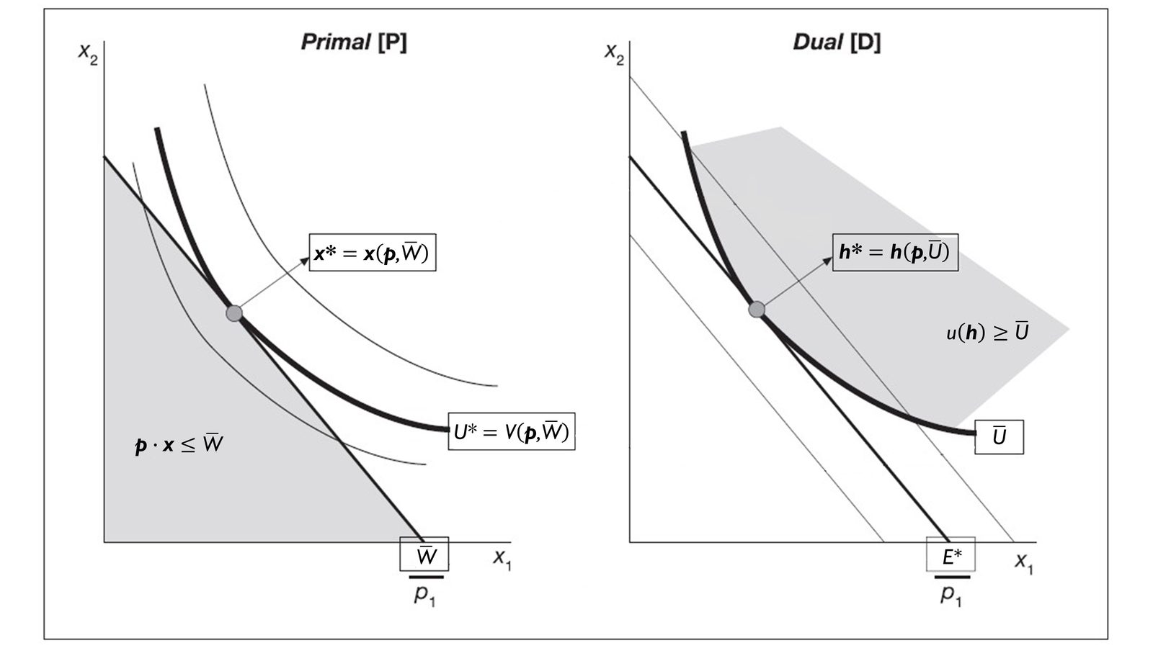
Fuente: A partir de Maté García, J. J. & Pérez Domínguez, C. (2007). Microeconomía avanzada: Cuestiones y ejercicios resueltos. Prentice Hall.
Para el caso de dos bienes, en el caso de la solución interior, se cumple la “ley de la igualdad de las utilidades marginales por sus propios precios”, es decir, la igualdad entre las pendientes de la recta de balance y de la curva de indiferencia o entre la tasa subjetiva de cambio y la objetiva de mercado:
$${\text{RMS}}_{{\text{x}}_{\text{1}}}^{{\text{x}}_{\text{2}}}≡-\frac{{\text{UMg}}_{\text{1}}}{{\text{UMg}}_{\text{2}}}=-\frac{{\text{p}}_{\text{1}}}{{\text{p}}_{\text{2}}}$$

Solución

Demanda ordinaria o marshalliana
La solución al problema de maximización de la utilidad es una cesta de bienes que permite obtener la mayor utilidad posible dado un presupuesto. En términos formales es una colección o vector de cantidades demandadas óptimas (y el valor del multiplicador en este óptimo).

Sistema completo de ecuaciones de demanda marshalliana o walrasiana (SCEDM)
Además, gracias a las características del sistema de ecuaciones que forman el conjunto de CPO, estas cantidades pueden expresarse como funciones de los parámetros dando lugar a un conjunto o sistema completo de ecuaciones de demanda marshalliana o walrasiana (SCEDM):
$$\text{x*}=\text{x}\left(\text{p}\text{,}\overline{\text{W}}\right)=\left(\begin{matrix}{\text{x}}_{\text{1}}^{\text{*}} \\ ⋮ \\ {\text{x}}_{\text{n}}^{\text{*}}\end{matrix}\right)=\left(\begin{matrix}{\text{x}}_{\text{1}}\left({\text{p}}_{\text{1}}\text{,}{\text{p}}_{\text{2}}\text{,}…\text{,}{\text{p}}_{\text{n}}\text{,}\overline{\text{W}}\right) \\ ⋮ \\ {\text{x}}_{\text{n}}\left({\text{p}}_{\text{1}}\text{,}{\text{p}}_{\text{2}}\text{,}…\text{,}{\text{p}}_{\text{n}}\text{,}\overline{\text{W}}\right)\end{matrix}\right)$$
El SCEDM posee las siguientes propiedades:
- El SCEDM existe, es global y es único.
- Las funciones de demanda son continuas en $\left(\text{p}\text{,}\overline{\text{W}}\right)$.
- Las funciones de demanda son homogéneas de grado cero en $\left(\text{p}\text{,}\overline{\text{W}}\right)$, lo que se traduce en que el agente no adolece de ilusión monetaria, es decir, ante aumentos en la misma proporción de precios y riqueza las decisiones de consumo no se ven alteradas. Esto permite prescindir de la referencia al dinero (y a los precios absolutos o nominales) en cualquier análisis de demanda, simplemente designando a cualquiera de los n bienes como “numerario” o dinero y dividiendo todos los precios nominales y la riqueza entre el precio del numerario, de modo que la demanda dependa exclusivamente de la riqueza y los precios relativos o reales.
- Se cumple la Ley de Walras, esto es, en el óptimo la restricción presupuestaria siempre se satura (se cumple con igualdad estricta), lo que se traduce en que el consumidor siempre agota su riqueza disponible, pues no sería racional dejar riqueza sin gastar debido al axioma de estricta monotonía de las preferencias.
- El SCEDM es, con cierta generalidad, diferenciable en $\left(\text{p}\text{,}\overline{\text{W}}\right)$.

Función valor: Función Indirecta de Utilidad (FIU)
Asimismo, el problema primal permite obtener una herramienta adicional, consistente en conocer los valores que la función objetivo$\text{u}\left(\text{x}\right)$ toma cuando se alcanza el equilibrio, es decir, cuando dados unos precios $\text{p}$ y una riqueza $\overline{\text{W}}$, el consumidor elige una cesta de consumo óptima $\text{x}\text{*}=\text{x}\left(\text{p}\text{,}\overline{\text{W}}\right)$.
Esta herramienta es llamada función valor (óptimo) del problema, que se construye simplemente sustituyendo el vector o conjunto de demandas óptimas del problema$\text{x}\left(\text{p}\text{,}\overline{\text{W}}\right)$ en la función objetivo$\text{u}\left(\text{x}\right)$.
Para el caso del problema primal, esta función valor se denomina función indirecta de utilidad (FIU), denotada como$\text{V}\left(\text{p}\text{,}\overline{\text{W}}\right)=\text{U}\left(\text{x}\left(\text{p}\text{,}\overline{\text{W}}\right)\right)=\underset{\text{x}}{\text{max}}{ \left\{\text{u}\left(\text{x}\right) \text{|} \text{p}∙\text{x}≤\overline{\text{W}}\text{,} \text{x}≥\text{0}\right\}}$.
Por tanto, la FIU permite conocer los niveles de utilidad óptimos para cada conjunto dado de parámetros (precios y riqueza nominal), sin necesidad de repetir la resolución del problema primal. De ahí su nombre y su interpretación: la utilidad depende indirectamente de precios y riqueza nominal vía proceso de maximización, frente a la función de utilidad$\text{U}\left(\text{x}\right)$, en que la utilidad depende directamente de $\text{x}$.
La FIU posee unas propiedades que más adelante serán de utilidad:
- La FIU existe;
- La FIU es continua en $\left(\text{p}\text{,}\overline{\text{W}}\right)$;
- La FIU es homogénea de grado cero en $\left(\text{p}\text{,}\overline{\text{W}}\right)$. Es decir, un cambio equiproporcional en todos los precios y riqueza deja inalterado el equilibrio del consumidor (debido a la homogeneidad de grado cero de las funciones de demanda) y por lo tanto también su bienestar.
- Es estrictamente creciente en la riqueza, $\overline{\text{W}}$. Es decir, una mejora en el presupuesto del agente debido a un aumento de la riqueza aumenta siempre el bienestar.
- Es no creciente (es decir, decreciente pero no estrictamente) en los precios, $\text{p}$. Es decir, un empeoramiento en el presupuesto del agente por un aumento de los precios nunca podrá aumentar el bienestar. Como mucho podrá mantenerse constante ante una solución de esquina.
- Es cuasiconvexa en $\left(\text{p}\text{,}\overline{\text{W}}\right)$. Es decir, debido a la convexidad de las curvas de indiferencia la utilidad máxima que puede alcanzarse con presupuestos promedios es inferior a la que puede alcanzarse con presupuestarios extremos (Jehle y Reny, 2011).
Imagen 2.– Cuasiconvexidad en $\left(\text{p}\text{,}\overline{\text{W}}\right)$ de la función indirecta de utilidad
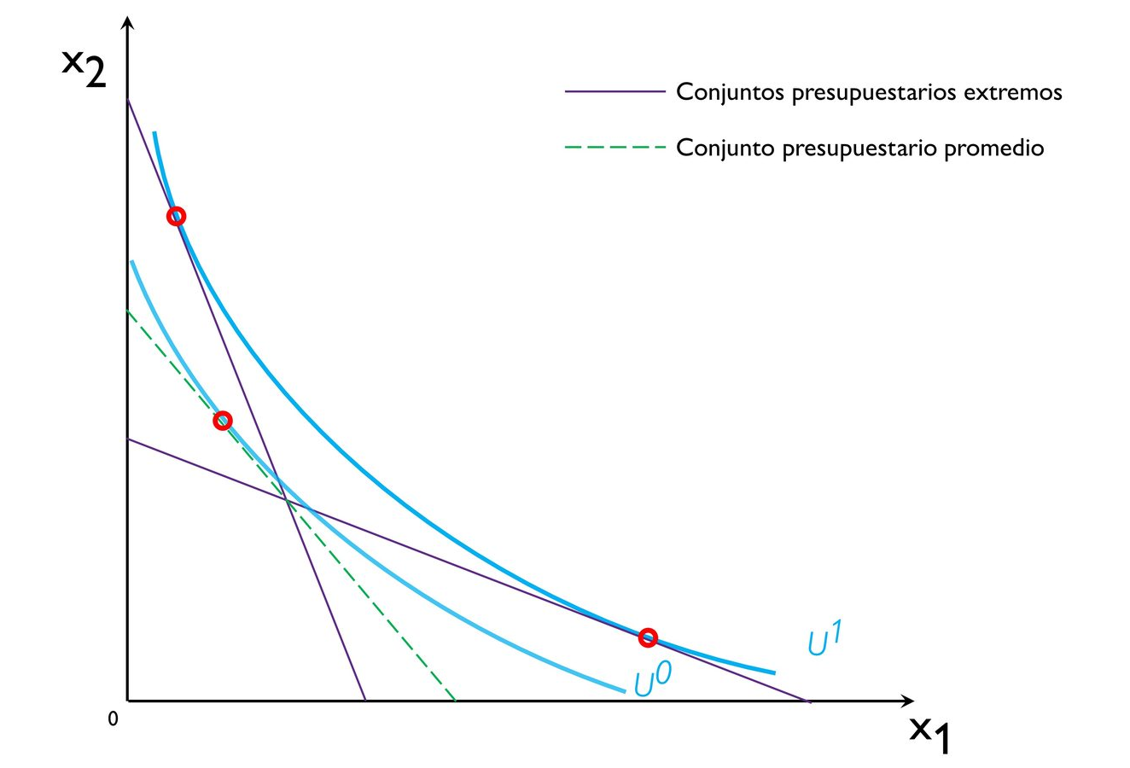
Fuente: Adaptado de la figura 3.D.5 en Mas-Colell, A., Whinston, M. D. & Green, J. R. (1995). Microeconomic theory. Oxford University Press. Pág. 57.
- Cumple la identidad de Roy, si la FIU es diferenciable, entonces:
$${\text{x*}}_{\text{k}}\left(\text{p}\text{,}\overline{\text{W}}\right)=-\frac{{\text{∂}\text{V}\left(\text{p}\text{,}\overline{\text{W}}\right)}/{\text{∂}{\text{p}}_{\text{k}}}}{{\text{∂}\text{V}\left(\text{p}\text{,}\overline{\text{W}}\right)}/{\text{∂}\overline{\text{W}}}}, ∀ \text{k}$$
En palabras, las demandas ordinarias pueden encontrarse directamente a partir de la FIU (mediante derivación parcial) [para la demostración ver anexo A.1].
Ahora bien, estos resultados derivan de un planteamiento particular del problema del consumidor, el problema “primal”: maximizar la utilidad sujeto a una restricción presupuestaria una vez fijados los precios y la riqueza. Pero cabe preguntarse: si con los mismos ingredientes “se da la vuelta” al problema, es decir, si el problema se formulase como la minimización del gasto sujeto a alcanzar un nivel mínimo de utilidad (dicho de otro modo, minimizar el gasto una vez fijados los precios y el nivel de utilidad), ¿se alcanzaría el mismo equilibrio del consumidor? Responder a esta inocente pregunta permite descubrir una serie de propiedades y relaciones entre funciones de ambos enfoques (primal y dual) que enriquecen enormemente la teoría de la demanda de consumo neoclásica.

Problema dual: minimización del gasto
Conjunto de elección

Preferencias | Axiomas | Restricción de utilidad  *Útil para la aplicación del cálculo diferencial (y por lo tanto para el planteamiento y resolución de un problema de optimización) |  | Problema de minimización del gasto sujeto a un nivel de utilidad |  | Funciones de demanda compensada o hicksiana  $$\text{h}\left(\text{p,}\overline{\text{U}}\right)$$
Función objetivo de gasto

Idea
Vamos a adentrarnos en el problema de optimización alternativo que nos propone la teoría de la dualidad, denominado problema de minimización del gasto.

Modelo

Supuestos
Los supuestos son idénticos a los del problema primal (lo único que cambia será la formulación del problema).

Desarrollo

Desarrollo analítico
El problema dual del consumidor se especificaría mediante el siguiente problema de optimización condicionada:
$$\begin{matrix}\underset{\left\{\text{h}\right\}}{\text{min}}{ \text{p}∙\text{h}} \\ \begin{matrix}\text{s.a.} & \left\{\begin{matrix}\text{u}\left(\text{h}\right)≥\overline{\text{U}} \\ \text{h}≥\text{0}\end{matrix}\right.\end{matrix}\end{matrix}$$
Se trata de minimizar el gasto o desembolso del consumidor dados unos precios, fijando como restricción un nivel de utilidad mínimo a obtener. En otras palabras, se busca alcanzar (al menos) el nivel de utilidad $\overline{\text{U}}$ de la forma más barato posible dados unos precios.
Dado que se trata de un problema de optimización condicionada con restricciones de desigualdad, utilizaremos el método de Kuhn-Tucker para su resolución, basado en los multiplicadores de Lagrange. Para resolver el problema, se asocia un multiplicador de Lagrange a la restricción y definimos la función lagrangiana:
$$L=\text{p}∙\text{h}+\text{μ}∙\left(\overline{\text{U}}-\text{u}\left(\text{h}\right)\right)$$
Mu ($\text{μ}$) es el multiplicador de Lagrange (precio sombra), y nos informa sobre la sensibilidad de la función objetivo (gasto) ante cambios en la restricción (utilidad requerida). En concreto, representa lo que varía el gasto al variar marginalmente la utilidad requerida.
Las condiciones de primer orden (CPO) o condiciones necesarias para que $\text{h*}$ sea el vector solución a este problema son cuatro:
- Condición de estacionariedad:
$$\frac{\text{∂}L}{\text{∂}{\text{h}}_{\text{i}}}={\text{p}}_{\text{i}}-\text{μ}∙{\text{u}}_{\text{i}}\left(\text{h*}\right)≥\text{0,} ∀ \text{i}=\text{1,} \text{2,}…\text{,} \text{n} ⟹ \frac{{\text{p}}_{\text{i}}}{{\text{u}}_{\text{i}}\left(\text{h*}\right)}≥\text{μ}\text{,} ∀ \text{i}=\text{1,} \text{2,}…\text{,} \text{n}$$
En caso de solución interior, los precios ponderados por las utilidades marginales se igualan entre sí para los respectivos bienes y a su vez a mu.
- Restricción de utilidad:
$$\frac{\text{∂}L}{\text{∂}\text{μ}}=\overline{\text{U}}-\text{u}\left(\text{h*}\right)=\text{0}⟹\text{u}\left(\text{h*}\right)=\overline{\text{U}}$$
La restricción se satura y el consumidor alcanza exactamente la utilidad requerida, fruto del axioma de monotonía de las preferencias.
- No negatividad de los bienes:
$${\text{h}}_{\text{i}}\text{*}≥\text{0}$$
En el óptimo el consumidor adquiere una cantidad positiva o nula de los bienes.
- Condición de holgura complementaria:
$${\text{h}}_{\text{i}}\text{*}∙\left[{\text{p}}_{\text{i}}-\text{μ}∙{\text{u}}_{\text{i}}\left(\text{h*}\right)\right]=\text{0}$$
Esta ecuación necesariamente se tiene que cumplir con igualdad, es decir, se debe anular la condición i (solución interior), la condición iii (solución de esquina) o ambas a la vez (solución de esquina), de ahí que el producto de ambas siempre sea nulo.
Y además, debido a los teoremas básicos de la optimización condicionada, se podría demostrar que si se cumplen las condiciones de primer orden (CPO) o condiciones necesarias, dados los supuestos/axiomas manejados, se cumplen también las condiciones de segundo orden (CSO) o condiciones suficientes.
Vemos como las propiedades de la solución (existencia, unicidad y globalidad) y el método de resolución son iguales al problema primal, pues parte de idénticos ingredientes.

Desarrollo gráfico
Para el desarrollo gráfico también procedemos a la inversa que en el caso del problema primal:
Trazamos la curva de indiferencia que representa el nivel de utilidad requerido, $\overline{\text{U}}$.
Trazamos las distintas curvas isogasto, que son rectas de balance que unen los puntos que representan cestas de consumo para los que el gasto se mantiene constante.
El equilibrio se encuentra en el punto de tangencia entre ambas.
Imagen 3.– Representación gráfica del problema dual
Fuente: A partir de Maté García, J. J. & Pérez Domínguez, C. (2007). Microeconomía avanzada: Cuestiones y ejercicios resueltos. Prentice Hall.
Para el caso de 2 bienes tendríamos que, al igual que en el problema primal, para el caso de la solución interior, la RMS se iguala al cociente de precios, es decir, se cumple la “ley de la igualdad de las utilidades marginales por sus propios precios”. Esto implica que el consumidor decidiría su demanda igualando la tasa objetiva de intercambio de los dos bienes en el mercado (precios) con la tasa subjetiva que depende de sus preferencias (utilidad marginal):
$${\text{RMS}}_{{\text{x}}_{\text{1}}}^{{\text{x}}_{\text{2}}}≡-\frac{{\text{UMg}}_{\text{1}}}{{\text{UMg}}_{\text{2}}}=-\frac{{\text{p}}_{\text{1}}}{{\text{p}}_{\text{2}}}$$

Solución

Demanda compensada o hicksiana
La solución a este problema de minimización del gasto es la cesta de bienes más barata que permite alcanzar un nivel de utilidad dado. Formalmente, se trata de un vector de cantidades demandadas óptimas $\text{h}\text{*}$ (y el valor del multiplicador de ese óptimo, $\text{μ}\text{*}$).

Sistema completo de ecuaciones de demanda compensada o hicksiana (SCEDC)
Asimismo, gracias a las características del sistema de ecuaciones que forman el conjunto de CPO, estas cantidades óptimas pueden expresarse como funciones de los parámetros, dando lugar a un conjunto o sistema completo de ecuaciones de demanda compensada o hicksiana (SCEDC):
$$\text{h}\text{*}=\text{h}\left(\text{p}\text{,}\overline{\text{U}}\right)=\left(\begin{matrix}{\text{h}}_{\text{1}}^{\text{*}} \\ ⋮ \\ {\text{h}}_{\text{1}}^{\text{*}}\end{matrix}\right)=\left(\begin{matrix}{\text{h}}_{\text{1}}\left({\text{p}}_{\text{1}}\text{,}{\text{p}}_{\text{2}}\text{,}…\text{,}{\text{p}}_{\text{n}}\text{,}\overline{\text{U}}\right) \\ ⋮ \\ {\text{h}}_{\text{n}}\left({\text{p}}_{\text{1}}\text{,}{\text{p}}_{\text{2}}\text{,}…\text{,}{\text{p}}_{\text{n}}\text{,}\overline{\text{U}}\right)\end{matrix}\right)$$
El calificativo de compensadas proviene del hecho de que el presupuesto o gasto ya no es fijo si no variable, de modo que ante cualquier variación en los precios, la utilidad se mantendrá constante y dicho gasto se reajustará para acomodar o compensar dicha variación.
Ahora bien, hay que reconocer que las demandas hicksianas adolecen de un gran inconveniente: al depender del nivel de utilidad, que no es observable, se trata de funciones no observables, de modo que no pueden estimarse empíricamente de manera directa.
Más adelante se verá que, gracias a las relaciones de dualidad, sí podrían deducirse a partir de las funciones marshallianas.
El SCEDC posee las siguientes propiedades:
- El SCEDC existe, es global y es único;
- Las funciones de demanda son continuas en $\left(\text{p}\text{,}\overline{\text{U}}\right)$;
- Las funciones de demanda son homogéneas de grado cero en $\left(\text{p}\right)$, lo que se traduce en que el agente no adolece de ilusión monetaria y por lo tanto, si todos los precios se multiplican por una constante positiva, las demandas hicksianas no varían:
$$\text{h}\left(\text{θ}∙\text{p}\text{,}\overline{\text{U}}\right)={\text{θ}}^{\text{0}}∙\text{h}\left(\text{p}\text{,}\overline{\text{U}}\right)=\text{h}\left(\text{p}\text{,}\overline{\text{U}}\right)$$
- Se cumple el “no exceso de utilidad”, esto es, en el óptimo la restricción de utilidad siempre se satura (se cumple con igualdad estricta debido al axioma de estricta monotonía de las preferencias), lo que se traduce en que el consumidor alcanza siempre el mínimo nivel de utilidad requerido y no más.
- Las funciones de demanda compensadas cumplen la “ley de la demanda (compensada)”, es decir, precio y cantidad nunca se moverán en la misma dirección (no hay posibilidad de bienes “Giffen” en las demandas hicksianas).
Esta propiedad es clave y es la diferencia fundamental con la demanda marshalliana. Esto se extrae de que la matriz de Slutsky (matriz de primeras derivadas) es semidefinida negativa, como veremos a continuación.

Función valor: función de gasto (FG)
Asimismo, el problema dual permite obtener una herramienta adicional, consistente en conocer los valores que la función objetivo $\text{p}∙\text{h}$ toma cuando se alcanza el equilibrio, es decir, cuando dados unos precios $\text{p}$ y un nivel de utilidad $\overline{\text{U}}$, el consumidor elige una cesta de consumo óptima$\text{h}\text{*}=\text{h}\left(\text{p}\text{,}\overline{\text{U}}\right)$.
Esta herramienta es llamada función valor (óptimo) del problema, que se construye simplemente sustituyendo el vector o conjunto de demandas óptimas del problema$\text{h}\left(\text{p}\text{,}\overline{\text{U}}\right)$ en la función objetivo$\text{p}∙\text{h}$.
Para el caso del problema dual, esta función valor se denomina función de gasto (FG), denotada como$\text{E}\left(\text{p}\text{,}\overline{\text{U}}\right)=\text{p}∙\text{h}\left(\text{p}\text{,}\overline{\text{U}}\right)=\underset{\text{h}}{\text{min}}{ \left\{\text{p}∙\text{h} \text{|} \text{u}\left(\text{h}\right)=\overline{\text{U}}\text{,} \text{h}≥\text{0}\right\}}$.
Es decir, la FG permite obtener los niveles de gasto óptimos (mínimos) para cada conjunto dado de parámetros (precios y utilidad mínima), sin necesidad de volver a resolver el problema dual cada vez que se modifiquen estos parámetros.
La FG posee unas propiedades de interés:
- La FG existe;
- La FG es continua en $\left(\text{p}\text{,}\overline{\text{U}}\right)$;
- La FG es homogénea de grado uno en $\text{p}$. Es decir, un cambio equiproporcional en todos los precios, aunque deja inalterado el equilibrio del consumidor (debido a la homogeneidad de grado cero de las funciones de demanda), sí afecta de manera equiproporcional al gasto incurrido.
- Es estrictamente creciente en la utilidad, $\overline{\text{U}}$. Es decir, un aumento de la utilidad requerida aumenta siempre el gasto mínimo necesario para lograrlo.
- Es no decreciente (es decir, creciente pero no estrictamente) en los precios, $\text{p}$. Es decir, un aumento de los precios nunca podrá suponer una reducción del gasto mínimo. Como mucho podrá permanecer constante ante una solución de esquina.
- Es cóncava en $\text{p}$ (para un $\overline{\text{U}}$ dado). Ante aumentos en los precios, el consumidor podría comportarse de manera “pasiva” y no modificar la cesta de consumo original, manteniendo la cesta original, pero como hemos visto el gasto también aumentará. Por tanto, un comportamiento optimizador lo llevará a sustituir unos bienes por otros para reducir el gasto necesario para alcanzar dicha utilidad inicial $\overline{\text{U}}$. En resumen, dicho de manera intuitiva, aumentos en los precios llevan a aumentos en el gasto menos que proporcionalmente (de ahí la concavidad), gracias a estas posibilidades de sustitución entre bienes.
- Cumple el lema de Shephard, esto es, si la FG es diferenciable, entonces:
$${\text{h}}_{\text{k}}\text{*}\left(\text{p}\text{,}\overline{\text{U}}\right)=\frac{\text{∂}\text{E}\left(\text{p}\text{,}\overline{\text{U}}\right)}{\text{∂}{\text{p}}_{\text{k}}}, ∀ \text{k}$$
En palabras, las demandas hicksianas pueden encontrarse directamente a partir de la FG (mediante derivación parcial) [para la demostración ver anexo A.2].
- A su vez, estas dos últimas propiedades llevan a reconocer ciertas propiedades de la denominada “matriz de Slutsky” o “matriz de sustitución”, denotada como $\text{S}$ y definida como la matriz hessiana de$\text{E}\left(\text{p}\text{,}\overline{\text{U}}\right)$ respecto de todos los precios:
$$\text{S}=\left(\begin{matrix}{\text{s}}_{\text{11}} & \text{⋯} & {\text{s}}_{\text{1n}} \\ \text{⋮} & \text{⋱} & \text{⋮} \\ {\text{s}}_{\text{n1}} & \text{⋯} & {\text{s}}_{\text{nn}}\end{matrix}\right)\text{, donde} \left\{\begin{aligned}{\text{s}}_{\text{ij}}≡\frac{{\text{∂}}^{\text{2}}\text{E}\left(\text{p}\text{,}\overline{\text{U}}\right)}{\text{∂}{\text{p}}_{\text{i}}{\text{p}}_{\text{j}}}\underset{\begin{aligned}\text{Por el lema} \\ \text{de Shephard}\end{aligned}}{\underbrace{=}}\frac{\text{∂}{\text{h}}_{\text{i}}\left(\text{p}\text{,}\overline{\text{U}}\right)}{\text{∂}{\text{p}}_{\text{j}}} \\ ∀ \text{i,j}=\text{1, 2,}\text{…}\text{, n}\end{aligned}\right.$$
La matriz de Slutsky es:
Simétrica: De modo que el orden de derivación de la FG no importa, es decir, a diferencia de las demandas marshallianas, los efectos precio cruzados para dos bienes cualesquiera en las demandas hicksianas son idénticos.
Semidefinida negativa (por la concavidad de la FG): Lo que implica que, a diferencia de las demandas marshallianas, los efectos precio propios en las demandas hicksianas sean no positivos. De ahí que las demandas hicksianas sí cumplan la “ley de la demanda compensada”.
Recapitulando, se han obtenido todos los elementos necesarios (funciones de demanda y funciones valor, con sus propiedades) para pasar a continuación a establecer las relaciones existentes entre los diferentes componentes del problema primal y el dual, relaciones que tendrán una aplicación práctica en el siguiente apartado.

Relaciones de dualidad
Como cabía esperar por el hecho de ser problemas idénticos en sus componentes, entre los problemas de maximización de utilidad y minimización del gasto, se dan un conjunto de relaciones de dualidad. Estas relaciones afectan a las soluciones de equilibrio (cantidades) y a las funciones de resultado de ambos problemas (funciones valor y funciones de demanda) y se revelarán de utilidad práctica posteriormente.

Dualidad entre soluciones: “teorema básico de dualidad”
El “teorema básico de dualidad” determina que las soluciones numéricas o cestas de consumo óptimas de ambos problemas son idénticos siempre que se realice el debido intercambio de información entre problemas.
Supongamos que$\text{U}\left(\text{x}\right)$ es una función de utilidad continua que muestra preferencias que cumplen el axioma de insaciabilidad local definidas sobre el conjunto de posibilidades de elección. Si asumimos que los precios son estrictamente positivos, tendremos que (Mas-Colell et al., 1995):
Si $\text{x*}$ es la solución óptima al problema primal cuando la riqueza es estrictamente positiva ($\overline{\text{W}}>\text{0}$), entonces $\text{x*}$ es la solución óptima en el problema dual cuando la utilidad requerida es$\overline{\text{U}}=\text{U}\left(\text{x*}\right)$. Además, el nivel de gasto en el problema dual es exactamente $\overline{\text{W}}$ (i.e. la FG adquiere este valor).
Si $\text{h*}$ es la solución óptima al problema dual cuando el nivel de utilidad requerido es estrictamente positivo ($\overline{\text{U}}>\text{0}$), entonces $\text{h*}$ es la solución óptima en el problema primal cuando la riqueza es$\overline{\text{W}}=\text{p}∙\text{h*}$. Además, el nivel de utilidad en el problema primal es exactamente $\overline{\text{U}}$ (i.e. la FIU adquiere este valor).
      - Es decir, la solución numérica o cesta de cantidades consumidas del problema primal y del problema dual coincidirán si se realiza el adecuado trasvase de información acerca de los niveles de utilidad y de renta. Este resultado ratifica la intuición de equivalencia que se puede demostrar gráficamente de manera directa:
Imagen 4.– Representación gráfica del problema primal y el problema dual
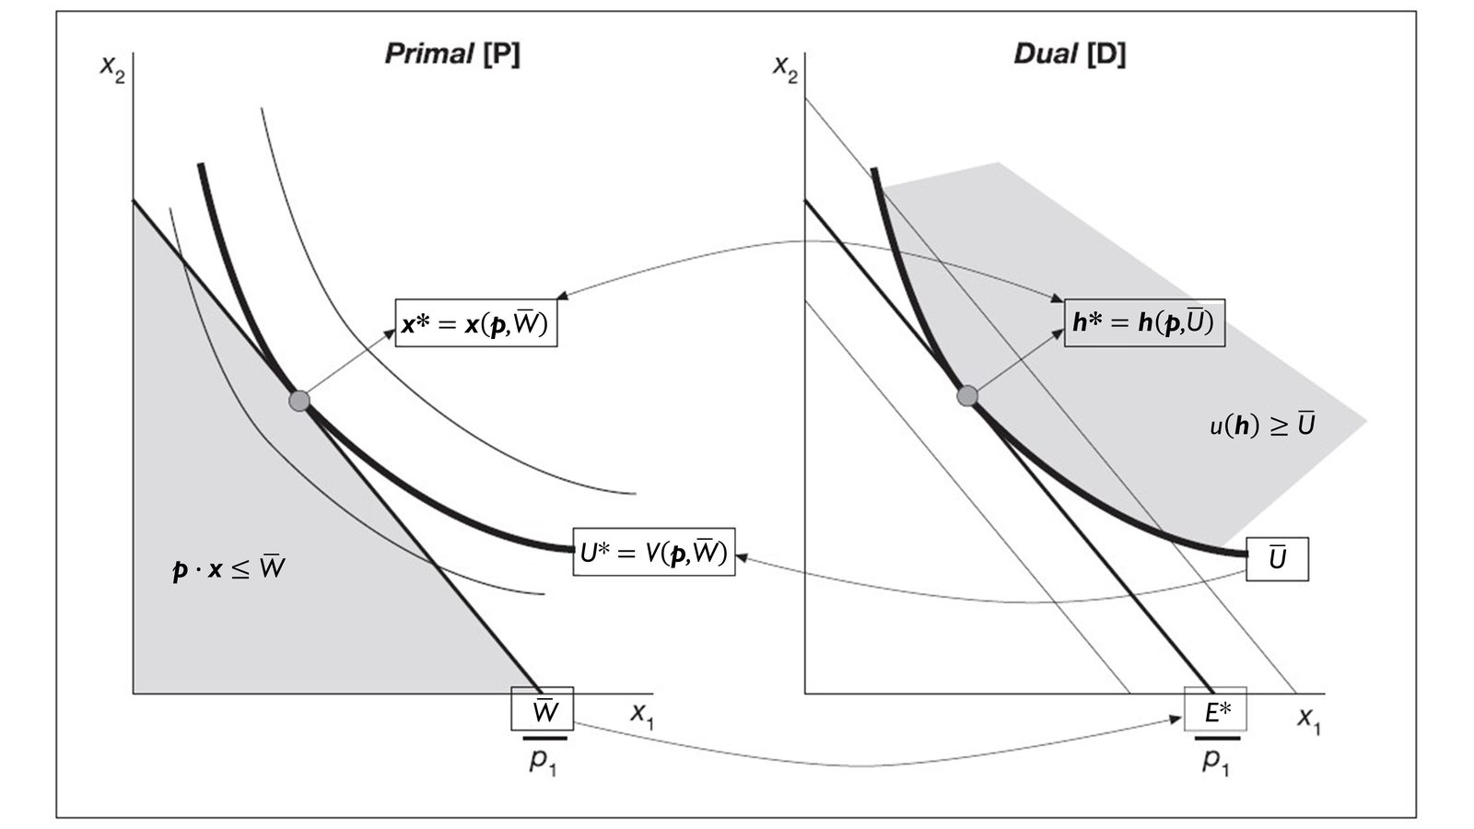
Fuente: A partir de Maté García, J. J. & Pérez Domínguez, C. (2007). Microeconomía avanzada: Cuestiones y ejercicios resueltos. Prentice Hall.
Ahora bien, este resultado se refiere exclusivamente a las cestas (cantidades) óptimas, pues es evidente que las funciones de demanda marshallianas y hicksianas serán cosas distintas, ya que unas y otras dependen de distintas variables.
No obstante, existe un par de relaciones de equivalencia/dualidad entre las funciones resultado del problema primal y las del problema dual que se derivan del “teorema básico de dualidad”. Son relaciones referidas tanto a las funciones de demanda (marshallianas y hicksianas) como a las funciones valor (FIU y FG).

Dualidad entre funciones de demanda
Las funciones de demanda de cada problema pueden obtenerse a partir de las del otro y la función valor del primero, que se sustituye en las anteriores:
$$\begin{matrix}\text{x}\left(\text{p}\text{,}\overline{\text{W}}\right)=\text{h}\left(\text{p}\text{,V}\left(\text{p,}\overline{\text{W}}\right)\right) \\ \text{h}\left(\text{p}\text{,}\overline{\text{U}}\right)=\text{x}\left(\text{p}\text{,E}\left(\text{p}\text{,}\overline{\text{U}}\right)\right)\end{matrix}$$
Es decir, la demanda marshalliana puede obtenerse a partir de la demanda hicksiana, sustituyendo la utilidad, $\overline{\text{U}}$, por la FIU,$\text{V}\left(\text{p}\text{,}\overline{\text{W}}\right)$. Y lo equivalente puede hacerse partiendo de la demanda hicksiana. Esta relación no es sino la extensión natural del teorema básico de dualidad al ámbito de las funciones de demanda.

Dualidad entre funciones valor
La FIU es la inversa de la FG (o viceversa) bajo unas condiciones muy generales. En efecto, hallada una de las funciones valor, mediante una sustitución y una sencilla reorganización de la ecuación, puede alcanzarse la otra sin necesidad de resolver su problema correspondiente (hallada la FIU se puede encontrar directamente la FG sin necesidad de resolver el problema dual, o conocida la FG se puede encontrar directamente la FIU sin resolver el problema primal):
$$\begin{matrix}\text{E}\left(\text{p,}\overline{\text{U}}\right)\underset{⇒}{\overline{\text{U}}=\text{V}\left(\text{p}\text{,w}\right)}\text{E}\left(\text{p}\text{,V}\left(\text{p}\text{,}\overline{\text{W}}\right)\right)=\overline{\text{W}}\underset{⇒}{\text{V=}{\text{E}}^{-\text{1}}}\text{V}\left(\text{p}\text{,}\overline{\text{W}}\right)={\text{E}}^{-\text{1}}\left(\text{p}\text{,}\overline{\text{W}}\right) \\ \text{V}\left(\text{p,}\overline{\text{W}}\right)\underset{⇒}{\overline{\text{W}}=\text{E}\left(\text{p}\text{,}\overline{\text{U}}\right)}\text{V}\left(\text{p}\text{,E}\left(\text{p}\text{,}\overline{\text{U}}\right)\right)=\overline{\text{U}}\underset{⇒}{\text{E}={\text{V}}^{-\text{1}}}\text{E}\left(\text{p}\text{,}\overline{\text{U}}\right)={\text{V}}^{-\text{1}}\left(\text{p}\text{,}\overline{\text{U}}\right)\end{matrix}$$
La interpretación de esta relación es que para todo nivel de utilidad óptimo (máximo) hay asociado un nivel de gasto óptimo (mínimo), y viceversa.

Esquema de dualidad
Todas estas relaciones quedan sintetizadas en el siguiente esquema [ver Imagen 5] en el que se hace evidente que para determinar todas las funciones resultado de los problemas de maximización de la utilidad y de minimización del gasto sólo es necesario resolver uno de ellos, pues aplicando estas relaciones de equivalencia pueden encontrarse todas las funciones resultado del otro problema.
Imagen 5.– Cuadro resumen del problema del consumo
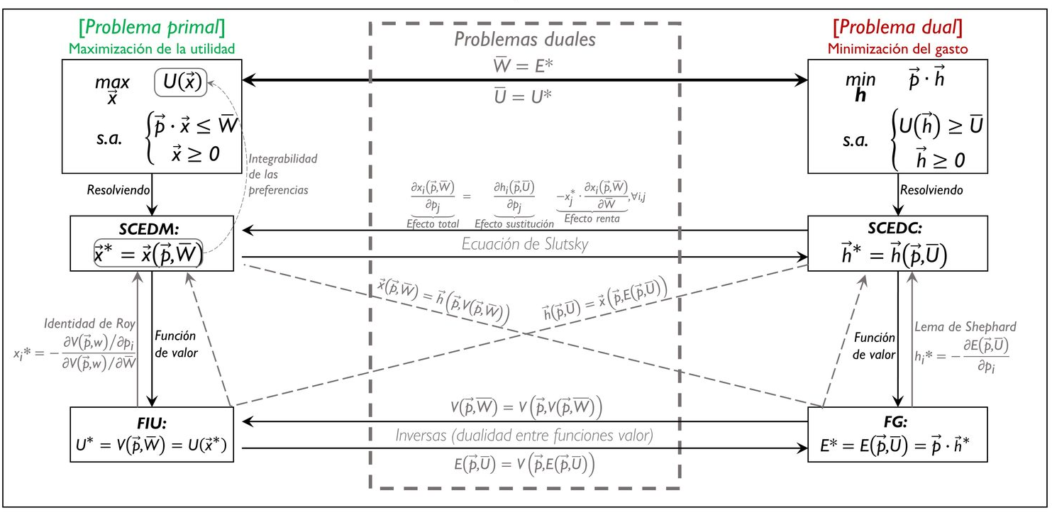
Fuente: A partir de Maté García, J. J. & Pérez Domínguez, C. (2007). Microeconomía avanzada: Cuestiones y ejercicios resueltos. Prentice Hall.

DESARROLLOS EMPÍRICOS: ESTIMACIÓN DE SISTEMAS COMPLETOS DE ECUACIONES DE DEMANDA
Posiblemente sería necesario ampliarlo para mencionar a autores como Angus Deaton con más detalle.

Idea
Una aplicación de la teoría de la demanda es la estimación de sistemas completos de ecuaciones de demanda. Nos permite estudiar las pautas de consumo en la realidad y extraer la elasticidad de la demanda entre otros (lo cual puede ser interesante, por ejemplo, en materia de imposición).

Pasos que sigue la literatura
Existen diversos pasos que se siguen en la literatura que guardan relación con la cronología que hemos seguido desde la caracterización de las preferencias hasta la obtención de la demanda ordinaria. En este apartado se discutirán brevemente los pasos fundamentales a seguir en una estimación empírica de un Sistema Completo de Ecuaciones de Demanda:
- Elección de una función de referencia apropiada
- Elaboración de un sistema de ecuaciones completo o exhaustivo
- Muestra de datos
- Especificación econométrica del sistema de demanda
- Resultados de las estimaciones

Elección de una función de referencia apropiada
Se trata de elegir una función de utilidad teórica en la que fundamentar las preferencias de la población que vamos a tratar en el estudio. La elección es muy importante y debe optarse por una adecuada combinación entre sencillez y rigidez de la función. El problema es que se da un conflicto entre ambas propiedades: las funciones más sencillas de manejar son las más rígidas, en el sentido que prefijan o condicionan los resultados. Así, algunas de las funciones de utilidad más utilizadas en la literatura son las siguientes:
- Cobb-Douglas (en forma log-lineal):
$$\text{u}\left(\text{x}\right)=\sum_{\text{i}=\text{1}}^{\text{n}}{{\text{α}}_{\text{i}}∙\text{ln}\left({\text{x}}_{\text{i}}\right)}\text{,} \text{con}\left\{\begin{aligned}{\text{α}}_{\text{i}}>\text{0} \\ \sum_{\text{i}=\text{1}}^{\text{n}}{{\text{α}}_{\text{i}}}=\text{1}\end{aligned}\right.$$
  - Esta función es muy útil, al ser sumamente sencilla de manejar porque es una función lineal en logaritmos y que presenta una serie de propiedades que la hacen sencilla de manejar:
            - Monotonía.
            - Convexidad estricta.
            - Curvas de indiferencia asintóticas a los ejes (i.e. no puede haber soluciones de esquina).
            - Homoteticidad (i.e. las curvas de indiferencia son translaciones paralelas y las curvas de Engel son líneas crecientes).
              - Que las curvas de Engel sean líneas crecientes implica que los bienes sean normales, es decir, su demanda aumentará a medida que aumente la renta.
              - Esto implica que los bienes son ordinarios, es decir, su demanda dependerá negativamente de su precio.
            - Homogénea de grado $\text{α}+\text{β}$.
            - Elasticidad de sustitución constante e igual a 1.
            - Proporción de renta gastada en x: $\frac{\text{α}}{\text{α}+\text{β}}$ (i.e. constante e independiente de los precios). Nótese que es la proporción del gasto, por lo que si cambia el precio y se mantiene la renta constante, consumo menos cantidad para mantener el gasto en este bien constante.
            - Proporción de renta gastada en y: $\frac{\text{β}}{\text{α}+\text{β}}$ (i.e. constante e independiente de los precios). Nótese que es la proporción del gasto, por lo que si cambia el precio y se mantiene la renta constante, consumo menos cantidad para mantener el gasto en este bien constante.
            - Demanda de x:
$$\text{x}=\frac{\text{α}∙\overline{\text{W}}}{\left(\text{α}+\text{β}\right)∙{\text{P}}_{\text{x}}}$$
            - Demanda de y:
$$\text{y}=\frac{\text{β}∙\overline{\text{W}}}{\left(\text{α}+\text{β}\right)∙{\text{P}}_{\text{y}}}$$
            - Se convierte en una función linear en logaritmos, lo que hace que se haya convertido en una función muy importante en el campo de la econometría.
  - Sin embargo, presenta como inconveniente que su rigidez la hace inoperante. Predetermina todas las elasticidades de las demandas (elasticidad-renta, elasticidad-precio propio y elasticidad-precio cruzado), así como la elasticidad de sustitución. Ello lleva a que, debido a la homoteticidad de la función, la parte del presupuesto de una familia gastada en cada bien sea constante para todos los niveles de ingresos (y no se recogería por ejemplo la ley de Engel).
- Sistema lineal de gasto (forma log-lineal de funciones Stone-Geary):
$$\text{u}\left(\text{x}\right)=\sum_{\text{i}=\text{1}}^{\text{n}}{{\text{α}}_{\text{i}}∙\text{ln}\left({\text{x}}_{\text{i}}-{\text{γ}}_{\text{i}}\right)}\text{,} \text{con}\left\{\begin{aligned}{\text{α}}_{\text{i}}>\text{0} \\ \sum_{\text{i}=\text{1}}^{\text{n}}{{\text{α}}_{\text{i}}}=\text{1} \\ \left({\text{x}}_{\text{i}}-{\text{γ}}_{\text{i}}\right)>\text{0}\end{aligned}\right.$$
En este caso en vez de trabajar con logaritmos, se trabaja con diferencias de logaritmos. Esta forma funcional, propuesta por Richard Stone y Roy C. Geary, introduce la idea de que el individuo debe comprar ciertas cantidades mínimas de cada bien y a partir de ahí comparará más en función de su renta.
- Su manejo es también sencillo tanto a nivel teórico como econométrico.
- Es la forma funcional operativa más sencilla. No predetermina drásticamente los resultados y concuerda bien con la observación del mundo real (y por ello es muy usada en estudios empíricos).
- Familia Transcendental Logarítmica (TRANSLOG):
$$-\text{ln}{\text{u}\left(\text{x}\right)}=\text{ln}{{\text{α}}_{\text{0}}}+\sum_{\text{i}=\text{1}}^{\text{n}}{{\text{α}}_{\text{i}}∙\text{ln}{{\text{x}}_{\text{i}}}}+\frac{\text{1}}{\text{2}}∙\sum_{\text{i}=\text{1}}^{\text{n}}{\sum_{\text{j}=\text{1}}^{\text{n}}{{\text{β}}_{\text{ij}}∙\text{ln}{{\text{x}}_{\text{i}}}∙\text{ln}{{\text{x}}_{\text{j}}}}}\text{,} \text{con} {\text{α}}_{\text{0}}\text{,} {\text{α}}_{\text{i}}\text{,} {\text{β}}_{\text{ij}}∈R$$
- Se trata de una forma funcional compleja. Muy complicada en su manejo econométrico ya que genera sistemas no-lineales.
- Sin embargo, gracias a su complejidad es muy flexible y condiciona mínimamente los resultados (surge de un desarrollo de Taylor de segundo orden).
- Relacionadas con esta última familia existen otras formas funcionales muy usadas como las preferencias PIGLOG y concretamente el sistema casi ideal de demanda de Deaton y Muellbauer (1980), más flexible aún.
En los años 70, Muellbauer enunció una serie de restricciones mínimas sobre las preferencias que a la hora de obtener demandas ordinarias permitieran la agregación. Estas restricciones se cumplen con preferencias PIGLOG (Price-Independent Generalized Logarithmic). Las preferencias de este tipo garantizan la existencia de un consumidor representativo que consuma los bienes en las mismas proporciones que la economía a nivel agregado y cuya función de demanda cumple con las propiedades que garantizan la racionalidad de los agentes,.

Elaboración de un sistema de ecuaciones completo o exhaustivo
Dado que la decisión de consumo de todos los bienes se adopta, en general, de forma simultánea, las demandas deben ser estimadas también simultáneamente formando un sistema completo, esto es, que recoja todas las fuentes de gasto del consumidor.
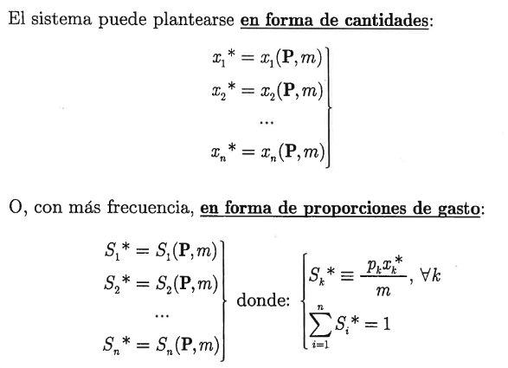
Aquí, el problema a nivel práctico consiste en la elección de un nivel de agregación adecuado de las partidas de bienes, es decir, en entre elegir muchas partidas o pocas partidas:
Si se incluyen muchas partidas (alta desagregación) se captan con precisión las interrelaciones en el consumo, pero existe dificultad computacional en la estimación.
Si se incluyen pocas partidas (mucha agregación) existe dificultad a la hora de captar la sustituibilidad entre los bienes, pero hay una mayor facilidad en la estimación.

Muestra de datos
Para llevar a cabo la estimación es preciso contar con una adecuada fuente de microdatos (datos individualizados) en la que se detallen, para una muestra significativa de consumidores, los gastos realizados en todas las partidas de bienes que comprenden su consumo, así como los ingresos individuales y los precios a los que los diferentes bienes se adquieren.
Lo más frecuente es contar con un amplio corte transversal de individuos referido a un cierto momento de tiempo (i.e. datos de sección cruzada). Esta información podría venir recogida en la Encuesta de Presupuestos Familiares.
Si el estudio transversal se repite a lo largo del tiempo contaríamos con un panel de datos que posibilitará una estimación más precisa aunque también más compleja. En este caso la información provendría de la Encuesta Continua de Presupuestos Familiares.

Especificación econométrica del sistema de demanda
Para cada bien ${\text{x}}_{\text{i}}$, se obtiene la estimación de su demanda (ya agregada) que depende del vector de precios, del vector de renta y de los parámetros de la forma funcional elegida que serán objeto de estimación.

Resultados de las estimaciones
Se obtienen estimadores de los parámetros y obtenemos las elasticidades de las demandas y con ellas podemos analizar las pautas de consumo.
A nivel teórico, esto nos permite además comprobar las propiedades de las preferencias que no quedan directamente garantizadas por la especificación teórica (la integrabilidad, por ejemplo).

Valoración

APLICACIONES DE LA DUALIDAD
Conocidas las herramientas, puede pasarse a las aplicaciones del análisis de dualidad: una de índole más teórica (la integrabilidad de las preferencias), y dos de carácter más práctico, la ecuación de Slutsky y el análisis de bienestar.

El problema de la integrabilidad de las preferencias (Hurwicz y Uzawa, 1971)
La principal incógnita teórica que ensombrece el análisis neoclásico estático y en perfecta certidumbre de la demanda de consumo es cuán razonable es el componente teórico e inobservable de dicha teoría, esto es, las preferencias subyacentes.
Se hace así necesario establecer si existe alguna garantía de que el comportamiento observable (y contrastable) de los consumidores a través de sus demandas puede ser resultado de unas preferencias de buen comportamiento como las propuestas en la teoría del consumo.
Por tanto, la pregunta que se plantea es: si se plantea de un sistema completo de ecuaciones de demanda marshalliana observable, ¿qué condiciones debe cumplir este para recuperar (“integrar”) las preferencias subyacentes de las que surgió este sistema tras un proceso de optimización? El pionero en resolver este “problema de la integrabilidad” fue Giovanni B. Antonelli (1886), de la Escuela de Lausanne.
En la actualidad, la respuesta a esta pregunta la da el Teorema de integrabilidad, que establece los (pocos) requisitos que son necesarios para garantizar que un SCEDM procede de unas preferencias/función de utilidad de buen comportamiento.
En particular, un SCEDM está generado por una función de utilidad continua, estrictamente creciente y estrictamente cuasicóncava si y solo si dicho sistema satisface 3 propiedades:
- El SCEDM es exhaustivo (i.e. se cumple el equilibrio presupuestario o Ley de Walras);
- La matriz de Slutsky es simétrica; y
- La matriz de Slutsky es semidefinida negativa (i.e. la FG es cóncava en $\text{p}$).
La demostración de este teorema (que es muy compleja), constituye “una bella ilustración del poder de la teoría de la dualidad” (Jehle y Reny, 2011). Aquí aportaremos su intuición siguiendo el desarrollo de Hurwicz y Uzawa (1971):
Supongamos que hemos obtenido (mediante técnicas econométricas, por ejemplo) el siguiente sistema de demandas marshallianas:
$$\left.\begin{matrix}{\text{x}}_{\text{1}}\text{*}={\text{x}}_{\text{1}}\left(\text{p}\text{,}\overline{\text{W}}\right) \\ ⋮ \\ {\text{x}}_{\text{n}}\text{*}={\text{x}}_{\text{n}}\left(\text{p}\text{,}\overline{\text{W}}\right)\end{matrix}\right\}⇔\text{x*}=\text{x}\left(\text{p}\text{,}\overline{\text{W}}\right)$$
      - ¿Qué condiciones debería cumplir para que puedan recuperarse unas preferencias subyacentes de las que provenga a través de un problema de optimización?
        - En primer lugar, el SCEDM tiene que ser exhaustivo, esto es, agotar el total de la renta del consumidor o, en otras palabras, cumplir la ley de Walras.
        - En segundo lugar, con dicho SCEDM debe formularse un sistema de ecuaciones en derivadas parciales:
$$\left.\begin{matrix}\frac{\text{∂E}\left(\text{p}\text{,}\overline{\text{U}}\right)}{\text{∂}{\text{p}}_{\text{1}}}={\text{x}}_{\text{1}}\left(\text{p}\text{,E}\left(\text{p}\text{,}\overline{\text{U}}\right)\right) \\ ⋮ \\ \frac{\text{∂E}\left(\text{p}\text{,}\overline{\text{U}}\right)}{\text{∂}{\text{p}}_{\text{n}}}={\text{x}}_{\text{n}}\left(\text{p}\text{,E}\left(\text{p}\text{,}\overline{\text{U}}\right)\right)\end{matrix}\right\}⇔∇_{\text{p}}\text{E}\left(\text{p}\text{,}\overline{\text{U}}\right)=\text{x}\left(\text{p}\text{,E}\left(\text{p}\text{,}\overline{\text{U}}\right)\right)$$
La incógnita de este sistema es la función$\text{E}\left(\text{p}\text{,}\overline{\text{U}}\right)$. El Teorema de Rouché-Frobenius ofrece una condición necesaria y suficiente para la existencia de solución en un sistema de estas características (aunque es difícil encontrarla). Dicha condición exige que la matriz de Slutsky sea simétrica.
        - En tercer lugar, si la matriz de Slutsky es simétrica, sabemos que es posible integrar la función$\text{E}\left(\text{p}\text{,}\overline{\text{U}}\right)$ a partir del sistema de demandas marshallianas previamente estimado, pero ¿es esa función una verdadera función de gasto? Lo será si cumple sus propiedades. Dado el planteamiento del problema puede demostrarse que dicha función cumple todas las propiedades de una función de gasto excepto una: la concavidad en $\text{p}$. Así pues, esta última propiedad se la debemos imponer. Pero exigir que$\text{E}\left(\text{p}\text{,}\overline{\text{U}}\right)$ sea cóncava en $\text{p}$ implica afirmar que su matriz hessiana sea semidefinida negativa, es decir, que la matriz de Slutsky sea semidefinida negativa. Por lo tanto, si la matriz de Slutsky es semidefinida negativa, esta FG tendrá todas las propiedades típicas (i.e. la FG será de buen comportamiento).
Hasta aquí hemos obtenido, tomando como único ingrediente el SCEDM, una FG procedente de una utilidad de buen comportamiento, pero ¿cómo se llega a obtener la función de utilidad subyacente en sí?
      - De la FG puede obtenerse directamente la FIU mediante las relaciones de dualidad. Una vez que se dispone de la función de gasto$\text{E*}=\text{E}\left(\text{p}\text{,}\overline{\text{U}}\right)$ puede obtenerse a partir de ella la función indirecta de utilidad $\text{U*}=\text{V}\left(\text{p}\text{,}\overline{\text{W}}\right)$ haciendo $\overline{\text{U}}=\text{U*}$ y$\text{E*}=\overline{\text{W}}$, y
      - Faltaría pasar de la función indirecta de utilidad$\text{U*}=\text{V}\left(\text{p}\text{,}\overline{\text{W}}\right)$ a la función directa de utilidad$\text{U}=\text{U}\left(\text{x}\left(\text{p}\text{,}\overline{\text{W}}\right)\right)$. En este sentido, podemos obtener la función directa de utilidad$\text{U}\left(\text{x}\right)$ como resultado a un problema de optimización condicionada de la FIU,$\text{V}\left(\text{p}\text{,}\overline{\text{W}}\right)$ (más concretamente, la minimización en $\left(\text{p}\text{,}\overline{\text{W}}\right)$ de la FIU sujeto a la restricción presupuestaria del consumidor):
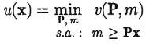
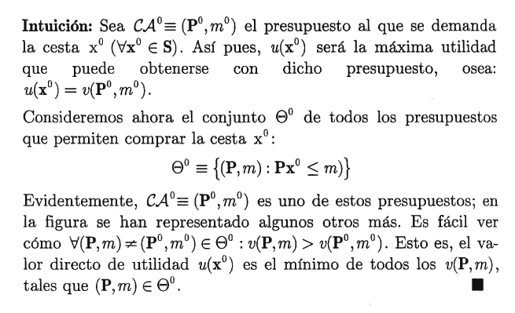
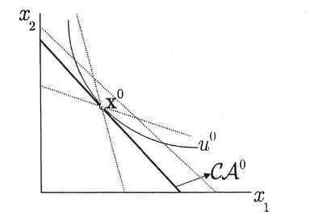
Por lo tanto, desde un punto de vista teórico, cuando los SCEDM poseen este conjunto de 3 propiedades, entonces se puede asegurar que proceden de unas preferencias de buen comportamiento que lo han generado (son condición suficiente, pero no necesaria).
Desde un punto de vista práctico, la integrabilidad también se revela relevante, por un doble motivo:
      - A la hora de estimar empíricamente demandas, si se desea garantizar que provienen de unas preferencias de buen comportamiento sólo es necesario comprobar que cumplen este conjunto de propiedades, sin necesidad de llegar a encontrar la función de utilidad de que derivan, que como se ha dicho, puede resultar muy complejo.
      - Para el análisis de bienestar, como se verá más adelante, pues recuperar al menos la FG es necesario para un análisis exacto del bienestar.

La ecuación de Slutsky y la clasificación de los bienes
Ver Pérez Domínguez (UVa) páginas 48/71 hasta 71/71
La dualidad entre funciones de demanda permite obtener una derivación formal de la ecuación de Slutsky, según la cual es posible descomponer el efecto sobre una demanda marshalliana de la variación en un precio (propio o cruzado).
Por el teorema de la dualidad sabemos que en el óptimo las demandas son idénticas. Por tanto, si la riqueza en el problema primal coincide con el gasto mínimo en el problema dual para el nivel de utilidad que ha sido maximizado en el problema primal, tenemos que:
$${\text{h}}_{\text{i}}\left(\text{p}\text{,}\overline{\text{U}}\right)={\text{x}}_{\text{i}}\left(\text{p}\text{,E}\left(\text{p}\text{,}\overline{\text{U}}\right)\right)$$
A partir de esta igualdad podemos derivar con respecto de ${\text{p}}_{\text{j}}$:
$$\frac{\text{∂}{\text{h}}_{\text{i}}\left(\text{p}\text{,}\overline{\text{U}}\right)}{\text{∂}{\text{p}}_{\text{j}}}=\frac{\text{∂}{\text{x}}_{\text{i}}\left(\text{p}\text{,E}\left(\text{p}\text{,}\overline{\text{U}}\right)\right)}{\text{∂}{\text{p}}_{\text{j}}} \\ \frac{\text{∂}{\text{h}}_{\text{i}}\left(\text{p}\text{,}\overline{\text{U}}\right)}{\text{∂}{\text{p}}_{\text{j}}}=\frac{\text{∂}{\text{x}}_{\text{i}}\left(\text{p}\text{,}\overline{\text{W}}\right)}{\text{∂}{\text{p}}_{\text{j}}}+\frac{\text{∂}{\text{x}}_{\text{i}}\left(\text{p}\text{,}\overline{\text{W}}\right)}{\text{∂E}\left(\text{p}\text{,}\overline{\text{U}}\right)}∙\frac{\text{∂E}\left(\text{p}\text{,}\overline{\text{U}}\right)}{\text{∂}{\text{p}}_{\text{j}}}$$
A partir de la ecuación anterior, podemos hacer uso de las relaciones de dualidad, de modo que$\text{E}\left(\text{p}\text{,}\overline{\text{U}}\right)=\overline{\text{W}}$ y ${\text{∂E}\left(\text{p}\text{,}\overline{\text{U}}\right)}/{\text{∂}{\text{p}}_{\text{j}}}={\text{h}}_{\text{j}}\left(\text{p}\text{,}\overline{\text{U}}\right)={\text{h}}_{\text{j}}\left(\text{p}\text{,V}\left(\text{p}\text{,}\overline{\text{W}}\right)\right)={\text{x}}_{\text{j}}\left(\text{p}\text{,}\overline{\text{W}}\right)$ por el lema de Shephard. Así, llegamos a la ecuación de Slusky:
$$\underset{\text{Efecto total}}{\underbrace{\frac{\text{∂}{\text{x}}_{\text{i}}\left(\text{p}\text{,}\overline{\text{W}}\right)}{\text{∂}{\text{p}}_{\text{j}}}}}=\underset{\text{Efecto sustitución}}{\underbrace{\frac{\text{∂}{\text{h}}_{\text{i}}\left(\text{p}\text{,}\overline{\text{U}}\right)}{\text{∂}{\text{p}}_{\text{j}}}}}\underset{\text{Efecto renta}}{\underbrace{-{\text{x}}_{\text{j}}∙\frac{\text{∂}{\text{x}}_{\text{i}}\left(\text{p}\text{,}\overline{\text{W}}\right)}{\text{∂}\overline{\text{W}}}}}\text{,} ∀\text{i,j}$$
Por tanto, el efecto total se descompone en un efecto sustitución y un efecto renta.
      - Efecto sustitución: Mide la variación en el consumo de un bien debido a la variación de uno de los precios manteniendo la utilidad constante (siguiendo la interpretación de Hicks).
        - Efecto sustitución propio: Ante un aumento del precio de ese bien, aumenta el precio relativo de ese bien con lo que el consumidor sustituye el bien más caro relativamente por el bien más barato relativamente. De este modo, el efecto sustitución es siempre no positivo: ${\text{∂}{\text{h}}_{\text{i}}\left(\text{p}\text{,}\overline{\text{U}}\right)}/{\text{∂}{\text{p}}_{\text{i}}}≤\text{0}$.
        - Efecto sustitución cruzado: Ante un aumento del precio de otro bien, el efecto sustitución cruzado nos dará la relación de complementariedad neta, pudiendo ser positivo (sustitutivos netos), nulo (independientes netos) o negativo (complementarios netos).
      - Efecto renta: Estudia la variación en el consumo de un bien por la variación que cambios en el precio inducen en el poder adquisitivo del consumidor.
        - Efecto renta propio: Puede ser positivo o negativo. Ante un aumento en el precio cae el poder adquisitivo y el efecto renta será negativo en el caso de un bien normal y positivo en el caso de un bien inferior.
        - Efecto renta cruzado: Dependerá de si el bien que estamos considerando (y no del que cambia el precio) es normal, frontera o inferior.
 | $$\underset{\text{Efecto sustitución}}{\underbrace{\frac{\text{∂}{\text{h}}_{\text{i}}\left(\text{p}\text{,}\overline{\text{U}}\right)}{\text{∂}{\text{p}}_{\text{j}}}}} \underset{\text{Efecto renta}}{\underbrace{-{\text{x}}_{\text{j}}∙\frac{\text{∂}{\text{x}}_{\text{i}}\left(\text{p}\text{,}\overline{\text{W}}\right)}{\text{∂}\overline{\text{W}}}}} = \underset{\text{Efecto total}}{\underbrace{\frac{\text{∂}{\text{x}}_{\text{i}}\left(\text{p}\text{,}\overline{\text{W}}\right)}{\text{∂}{\text{p}}_{\text{j}}}}}$$
Ecuación de Slutsky para la descomposición de la variación del precio propio ($\text{i}=\text{j}$)
 | Efecto sustitución propio | Efecto renta propio | Efecto total propio
 | $$≤\text{0}$$ | $$≤\text{0}$$  Bien normal | $$≤\text{0}$$  Bien ordinario
 | $$≤\text{0}$$ | $$=\text{0}$$  Bien frontera | $$≤\text{0}$$  Bien ordinario
 | $$≤\text{0}$$ | $$≥\text{0}$$  Bien inferior | $$≤\text{0}$$  Bien ordinario
 | $$≤\text{0}$$ | $$≥\text{0}$$  Bien inferior | $$>\text{0}$$  Bien Giffen o Veblen
Ecuación de Slutsky para la descomposición de la variación del precio cruzado ($\text{i}≠\text{j}$)
 | Efecto sustitución cruzado | Efecto renta cruzado | Efecto total cruzado
 | $$>\text{0}$$Sustitutivos netos | Depende de si el bien i es normal ($\text{ER}≤\text{0}$),  frontera ($\text{ER}=\text{0}$) o  inferior ($\text{ER}≥\text{0}$) | Podrían ser sustitutivos brutos ($\text{ET}>\text{0}$),  independientes brutos ($\text{ET}=\text{0}$) o complementarios brutos ($\text{ET}<\text{0}$)
 | $$=\text{0}$$Independientes netos | Depende de si el bien i es normal ($\text{ER}≤\text{0}$),  frontera ($\text{ER}=\text{0}$) o  inferior ($\text{ER}≥\text{0}$) | Podrían ser sustitutivos brutos ($\text{ET}>\text{0}$),  independientes brutos ($\text{ET}=\text{0}$) o complementarios brutos ($\text{ET}<\text{0}$)
 | $$<\text{0}$$Complementarios netos | Depende de si el bien i es normal ($\text{ER}≤\text{0}$),  frontera ($\text{ER}=\text{0}$) o  inferior ($\text{ER}≥\text{0}$) | Podrían ser sustitutivos brutos ($\text{ET}>\text{0}$),  independientes brutos ($\text{ET}=\text{0}$) o complementarios brutos ($\text{ET}<\text{0}$)
Esta ecuación también puede formularse en términos de elasticidades-punto:
$$\underset{\text{ET}}{\underbrace{{\text{ε}}_{\text{ij}}}}≡\underset{\text{ES}}{\underbrace{{\text{ε}}_{\text{ij}}^{\text{c}}}}\underset{\text{ER}}{\underbrace{-{\text{s}}_{\text{j}}∙{\text{ε}}_{\text{i}\overline{\text{W}}}}}\text{,} ∀\text{i,} \text{j}$$
Ambas son versiones generales de la ecuación de Slutsky, válidas tanto para el caso $\text{i}=\text{j}$, en el que se obtienen los efectos propios, como para el caso $\text{i}≠\text{j}$, en que se obtienen los efectos cruzados.
La ecuación de Slutsky permite justificar por qué las curvas de demanda marshalliana y hicksiana (directas) poseen diferente pendiente: la razón es el efecto renta. Como puede apreciarse:
En el caso de bienes normales, las curvas de demanda marshalliana tienen mayor pendiente (en valor absoluto) que las de demanda hicksiana. La diferencia se debe al efecto renta negativo de las demandas marshallianas, no presente en las demandas hicksianas.
En el caso de bienes inferiores, el efecto renta positivo provoca que las demandas marshallianas tengan menor pendiente (en valor absoluto).
Por último, en los bienes que carezcan de efecto renta (bienes frontera), ambas pendientes coincidirán.
Ahora bien, ha de tenerse en cuenta que la representación gráfica mayoritaria de unas y otras es la de su versión inversa, es decir, aquellas en las que la variable dependiente o explicada (cantidad) se representa en el eje de abscisas, y la variable independiente o explicativa (precios) aparece en el eje de ordenadas.
Por tanto, a efectos gráficos habituales, la comparación de pendientes es exactamente la inversa a la deducida de la ecuación de Slutsky: la pendiente de las curvas de demanda marshalliana en bienes normales será mayor (sin tener en cuenta el valor absoluto) y en bienes inferiores menor. Esto será de utilidad en el posterior apartado dedicado a análisis de bienestar, donde se ilustra gráficamente esta diferencia en pendientes.

Análisis de bienestar del consumidor individual

Idea (análisis del bienestar del consumidor individual en equilibrio parcial)
La economía del bienestar puede definirse como aquella parte de la economía que busca establecer la deseabilidad de diferentes asignaciones de recursos. En la economía del bienestar podemos abordar este análisis desde una perspectiva de equilibrio parcial o desde una perspectiva de equilibrio general. En esta exposición estudiaremos el análisis del bienestar del consumidor individual.
El análisis de bienestar del consumidor individual es un caso particular (más restringido) del análisis de bienestar en equilibrio parcial en que aparte de un consumidor o consumidores estaría presente el otro lado del mercado, los productores, y que suele ser habitual en organización industrial [tema 3.A.16].
Este análisis sería mucho más limitado que el análisis de bienestar en equilibrio general [temas 3.A.22, 3.A.23 y 3.A.24], que agrega a todos los agentes de una economía.
No obstante, esta mayor restricción también es una ventaja pues, desde el momento en que hay dos o más agentes involucrados, las cuestiones de bienestar se complican enormemente debido al problema que supone realizar comparaciones de bienestar entre agentes, derivado de la naturaleza ordinal de las preferencias.
La economía del bienestar tiene como principal usuario al decisor de política económica, cuyas decisiones pueden alterar las demandas, ya sea este el efecto buscado (por ejemplo, la reducción del consumo de un bien que genera externalidades negativas) o ya se trate de un efecto secundario (por ejemplo, se requiere establecer un impuesto con el que recaudar para proveer cierto bien público, y dicho impuesto afectará a los precios relativos o a la renta).
Sin embargo, toda política económica llevada a cabo por un Estado omnisciente y “benevolente” debería estar guiada principalmente por el efecto de la política en términos de bienestar (salus populi suprema lex esto: “el bienestar del pueblo debe ser la ley suprema”).
De este modo, no interesarán tanto los cambios en las demandas, sino que el criterio último de decisión se basará en los cambios en la utilidad o bienestar de los consumidores que se deriven de dichos cambios en las demandas.
Los conceptos procedentes de la teoría de la dualidad se pueden utilizar para analizar las variaciones exactas de bienestar de los individuos ante variaciones de los precios y, por tanto, analizar cómo cambios en los mismos pueden afectar al bienestar del consumidor.
Este problema surge de la concepción de la utilidad como una variable ordinal. Supongamos que, por ejemplo, se produce una bajada del precio de un bien determinado. Cuando esto ocurre, el consumidor cambia su cesta óptima de consumo y cambia su nivel de utilidad, como se ve en el gráfico siguiente:
Imagen 6.– Medición de la variación en el bienestar ante la bajada del precio de ${\text{x}}_{\text{1}}$
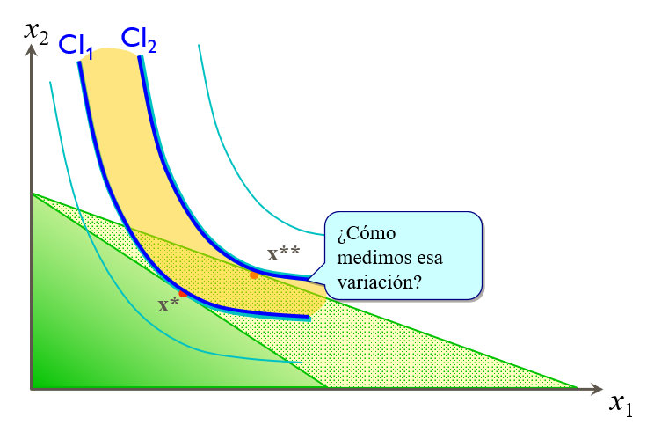
Fuente: A partir de www.salasweb.info/cursos/microsupI/MicrosIt6.ppt
El consumidor ha mejorado como resultado de la disminución de ${\text{p}}_{\text{1}}$. Pero ¿cuánto ha mejorado?
El problema es que no podemos calcular simplemente la diferencia entre la utilidad final e inicial para determinar esto, porque la utilidad es ordinal y por tanto carece de sentido calcular la magnitud del cambio.

Medición de la variación del bienestar del consumidor individual

La variación del excedente del consumidor
Marshall (1890) formalizó una manera de medir esta variación (que ya había sido propuesta anteriormente por el autor proto-marginalista Jules Dupuit (1884)) mediante el concepto del excedente del consumidor y su variación para analizar el efecto de los precios sobre el bienestar del consumidor.
El excedente del consumidor se define como la diferencia entre lo que el consumidor está dispuesto a pagar por una unidad del bien y lo que finalmente paga. Gráficamente, representa el área comprendida por debajo de la curva de demanda ordinaria (marshalliana) y por encima del precio.
La variación del excedente del consumidor será igual al área comprendida por debajo de la curva de demanda ordinaria entre el precio inicial y el final.
Imagen 7.– Variación del excedente del consumidor
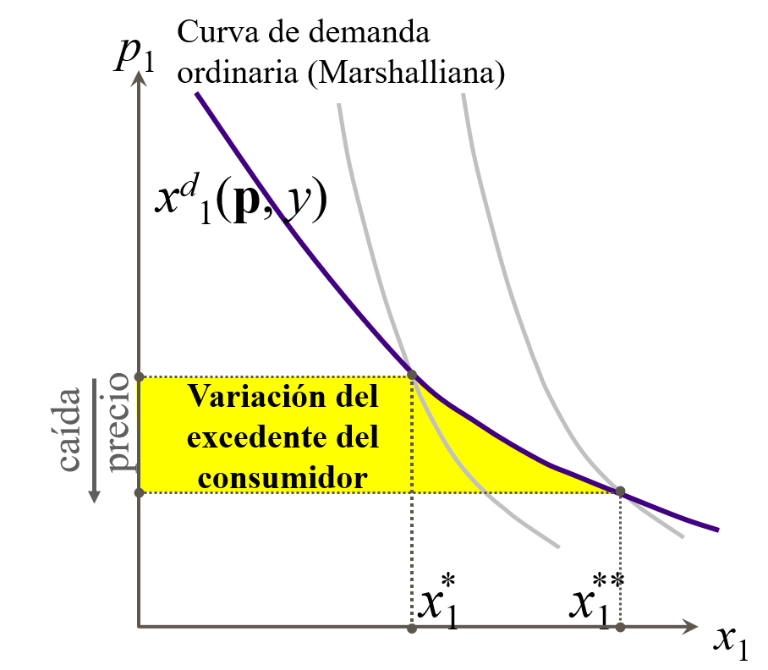
Fuente: A partir de www.salasweb.info/cursos/microsupI/MicrosIt6.ppt
$$\text{VEC}=\int_{{\text{p}}_{\text{1}}^{\text{1}}}^{{\text{p}}_{\text{1}}^{\text{0}}}{{\text{x}}_{\text{1}}\left(\text{p}\text{,}\overline{\text{W}}\right)}$$
Sin embargo, esto plantea un problema:
El análisis del efecto del cambio en los precios se realiza utilizando la demanda marshalliana, la cual tiene en cuenta el efecto renta y, por lo tanto, no representa un análisis puro del efecto de los precios sobre el bienestar del consumidor. Si cambia la renta a causa de cambios en los precios se puede capturar erróneamente el cambio del bienestar del consumidor únicamente como consecuencia de cambios en los precios. De este modo, la variación del excedente del consumidor sólo sería válida para este análisis si el efecto renta es nulo.
Por añadidura, asume implícitamente que las elasticidades-precio cruzadas son también nulas pues sólo entra en el análisis el precio propio.
En definitiva, la función de demanda tendría que provenir de una función de utilidad cuasilineal para que este análisis fuera válido.
Así pues, para computar con precisión la verdadera variación en el bienestar deberíamos disponer de una curva de demanda a lo largo de la cual el poder adquisitivo del sujeto (medido a través de mantener el nivel de utilidad a pesar del cambio en los precios) se mantuviera constante a medida que cambia el precio del bien. Pues bien, gracias al análisis de dualidad, este problema tiene solución. Podemos llevar a cabo el análisis con las funciones de demanda compensada, aislando así el efecto sustitución para realizar un análisis puro del efecto de los precios sobre el bienestar del consumidor.

Análisis mediante variaciones

Análisis de bienestar con información completa: Variación Compensatoria (VC) y Variación Equivalente (VE)
Así recurriremos a otras 2 medidas alternativas:
La variación compensatoria.
La variación equivalente.
Estos conceptos ofrecen una valoración monetaria por parte del consumidor del cambio en su utilidad, de manera que esta estimación sí tiene sentido y resulta una medición precisa de la variación del bienestar individual a causa de un cambio en los precios.
La variación compensatoria es la valoración monetaria de la renta que sería necesaria para compensar al individuo y que con los precios finales pueda alcanzar la utilidad inicial:
$$\text{VC}=\underset{=\overline{\text{W}}}{\underbrace{\text{E}\left({\text{p}}^{\text{1}}\text{,}{\overline{\text{U}}}^{\text{1}}\right)}}-\text{E}\left({\text{p}}^{\text{1}}\text{,}{\overline{\text{U}}}^{\text{0}}\right)=\overline{\text{W}}-\text{E}\left({\text{p}}^{\text{1}}\text{,}{\overline{\text{U}}}^{\text{0}}\right)$$
Asimismo, por el hecho de estar construida mediante la función de gasto, que no es sino la integral de las demandas hicksianas (por el lema de Shephard), la VC representa equivalentemente el área localizada a la izquierda de la curva de demanda hicksiana asociada al nivel de utilidad inicial:
$$\text{VC}=\int_{{\text{p}}_{\text{1}}^{\text{1}}}^{{\text{p}}_{\text{1}}^{\text{0}}}{{\text{h}}_{\text{1}}\left(\text{p}\text{,}{\overline{\text{U}}}^{\text{0}}\right)}$$
La variación equivalente es la valoración monetaria de la renta que sería necesaria para compensar al individuo y que con los precios iniciales pueda alcanzar la utilidad final:
$$\text{VE}=\text{E}\left({\text{p}}^{\text{0}}\text{,}{\overline{\text{U}}}^{\text{1}}\right)-\underset{=\overline{\text{W}}}{\underbrace{\text{E}\left({\text{p}}^{\text{0}}\text{,}{\overline{\text{U}}}^{\text{0}}\right)}}=\text{E}\left({\text{p}}^{\text{0}}\text{,}{\overline{\text{U}}}^{\text{1}}\right)-\overline{\text{W}}$$
Del mismo modo que la VC, la VE puede ser representada como el área a la izquierda de la curva de demanda hicksiana, en este caso asociada al nivel de utilidad final:
$$\text{VE}=\int_{{\text{p}}_{\text{1}}^{\text{1}}}^{{\text{p}}_{\text{1}}^{\text{0}}}{{\text{h}}_{\text{1}}\left(\text{p}\text{,}{\overline{\text{U}}}^{\text{1}}\right)}$$
Si el bien es normal, ante un aumento en el precio del bien, VC, VEC y VE están relacionados de la siguiente forma:
$$\left|\text{VC}\right|>\left|\text{VEC}\right|>\left|\text{VE}\right|$$
Relación entre la VC y la VE en otros casos
Si el bien es normal (efecto renta negativo) y el precio disminuye, la relación se verá invertida:
$$\left|\text{VC}\right|<\left|\text{VEC}\right|<\left|\text{VE}\right|$$
Si el bien es frontera (efecto renta nulo), la variación compensatoria y la variación equivalente serán iguales a la variación del excedente del consumidor, ya que las curvas de demanda compensada y ordinaria coincidirán (tanto si el precio del bien aumenta como si disminuye):
$$\left|\text{VC}\right|=\left|\text{VEC}\right|=\left|\text{VE}\right|$$
Si el bien es inferior (efecto renta positivo) y el precio aumenta, la relación se verá invertida, ya que la curva de demanda marshalliana tendrá más pendiente (en valor absoluto) que la curva de demanda compensada:
$$\left|\text{VC}\right|<\left|\text{VEC}\right|<\left|\text{VE}\right|$$
Por el mismo motivo, si el bien es inferior (efecto renta positivo) y el precio disminuye, la relación será:
$$\left|\text{VC}\right|>\left|\text{VEC}\right|>\left|\text{VE}\right|$$
 | Precio disminuye | Precio aumenta
Bien normal (i.e. efecto renta negativo) | $$\left|\text{VC}\right|<\left|\text{VEC}\right|<\left|\text{VE}\right|$$ | $$\left|\text{VC}\right|>\left|\text{VEC}\right|>\left|\text{VE}\right|$$
Bien frontera (i.e. efecto renta nulo) | $$\left|\text{VC}\right|=\left|\text{VEC}\right|=\left|\text{VE}\right|$$ | $$\left|\text{VC}\right|=\left|\text{VEC}\right|=\left|\text{VE}\right|$$
Bien inferior (i.e. efecto renta positivo) | $$\left|\text{VC}\right|>\left|\text{VEC}\right|>\left|\text{VE}\right|$$ | $$\left|\text{VC}\right|<\left|\text{VEC}\right|<\left|\text{VE}\right|$$
¿Cuándo es aconsejable utilizar cada una?
La elección de una u otra medida dependerá del caso concreto que se quiera evaluar, es decir, de la medida de política económica considerada.
Por ejemplo, si se desea conocer el impacto sobre el bienestar de una posible política económica que está bajo consideración, la elección natural sería la variación equivalente, mientras que si se desea evaluar el impacto de una política que ya está implementada, lo natural sería acudir a la variación compensatoria.
No obstante, ambos casos se enfrentan a la dificultad práctica de estimar unos precios que no son observados (los precios futuros tras aplicar la política en el ejemplo de VE y los que habría si no se hubiera implementado la política en el ejemplo de VC).

Análisis de bienestar con información incompleta: Excedente del consumidor e índices de precios
Aquí falta incluir Paasche y Laspeyres (en la versión compensación, no índice) y meter el gráfico de la Imagen 8.

El uso de índices de coste de vida y su comparación con los índices de precios
Otro método para evaluar la variación del bienestar es a través de índices de costes de vida. Estos tratan de medir la variación del poder adquisitivo ante cambios en los precios.
Estos índices se utilizan generalmente tanto en la negociación colectiva para determinar crecimientos salariales como en la indiciación de todo tipo de rentas.
En este sentido, existen 4 índices que pueden utilizarse:
Índice de Variación Compensatoria
Índice de Variación Equivalente
Índice de Laspeyres
Índice de Paasche
      - Sin embargo, como veremos, estos 2 últimos tampoco medirán correctamente el efecto puro de cambios en precios.

Índice verdadero de coste de vida basado en la Variación Compensatoria
El índice de coste de vida basado en la variación compensatoria mide el cambio relativo en el gasto necesario para mantener la utilidad inicial. Se calcula de la siguiente manera:
$${\text{I}}_{\text{VC}}=\frac{\text{E}\left({\text{p}}^{\text{1}}\text{,}{\overline{\text{U}}}^{\text{0}}\right)}{\text{E}\left({\text{p}}^{\text{0}}\text{,}{\overline{\text{U}}}^{\text{0}}\right)}$$
Sin embargo, el cálculo de este índice requiere de información completa, en el sentido de que es necesario conocer la función de gasto. Desgraciadamente, en la práctica lo normal es carecer de la función de gasto y por lo tanto no es posible calcular el índice de variación compensatoria.
Ante esto, el siguiente paso sería realizar un análisis de bienestar con información parcial, buscar alguna medida del efecto sobre el bienestar menos exigente en términos de información.

Aproximación mediante el índice de precios de Laspeyres
Una aproximación mediante una serie de Taylor al índice de coste de vida basado en la variación compensatoria es el índice de precios de Laspeyres. Este índice, mide el cambio relativo en el gasto necesario para mantener la cesta de consumo inicial:
$${\text{I}}_{\text{Laspeyres}}=\frac{\sum_{\text{i}=\text{1}}^{\text{N}}{{\text{p}}_{\text{i}}^{\text{t}}∙{\text{q}}_{\text{i}}^{\text{0}}}}{\sum_{\text{i}=\text{1}}^{\text{N}}{{\text{p}}_{\text{i}}^{\text{0}}∙{\text{q}}_{\text{i}}^{\text{0}}}}×\text{100}$$
${\text{I}}_{\text{Laspeyres}}$ es una aproximación a ${\text{I}}_{\text{VC}}$ porque no aísla el efecto sustitución como sí lo hace el ${\text{I}}_{\text{VC}}$.
En otras palabras, no tiene en cuenta que, al variar los precios también varía la cesta de consumo. Por tanto, al omitir esto, el índice de Laspeyres incurre en un sesgo de sustitución, que hace que se sobreestime el coste de la vida.
El IPC es un índice de Laspeyres
El IPC compara el coste de una cesta representativa de bienes y servicios valorada durante el período actual con el coste de una cesta idéntica de bienes y servicios valorada a precios de un período de referencia.
Esto requiere ponderar los precios agregados de diferentes categorías de bienes y servicios de forma que se reflejen los gastos de los hogares en el índice de forma adecuada.
La formulación de Laspeyres mide los precios actuales ponderados por cantidades del período base, dividido por precios del período base ponderados por cantidades del período base:
$${\text{I}}_{\text{Laspeyres}}≡\frac{\sum_{\text{i}=\text{1}}^{\text{N}}{{\text{p}}_{\text{i}}^{\text{t}}∙{\text{q}}_{\text{i}}^{\text{0}}}}{\sum_{\text{i}=\text{1}}^{\text{N}}{{\text{p}}_{\text{i}}^{\text{0}}∙{\text{q}}_{\text{i}}^{\text{0}}}}×\text{100}$$
En la práctica, el IPC es un índice de tipo Laspeyres. Un índice de Laspeyres puro requeriría que la cesta fuera la misma que la cesta comprada a precios del periodo de referencia. Sin embargo, en la mayoría de los IPCs la cesta se refiere a un período diferente del período de referencia. Se asigna un valor de 100 al índice en un período base seleccionado, y los valores del índice para otros períodos indican el cambio porcentual medio en precios comparado con el período de base. Concretamente se trata de índices de Laspeyres encadenados, y consisten en que las ponderaciones de la cesta de consumo se revisan en cada período.
Al ser un índice de tipo Laspeyres, se produce un sesgo-sustitución que genera una sobrevaloración de los incrementos en precios.

Índice verdadero de coste de vida basado en la Variación Equivalente
El índice de coste de vida basado en la variación equivalente mide el cambio relativo en el gasto necesario para mantener la utilidad final. Se calcula de la siguiente manera:
$${\text{I}}_{\text{VE}}=\frac{\text{E}\left({\text{p}}^{\text{1}}\text{,}{\overline{\text{U}}}^{\text{1}}\right)}{\text{E}\left({\text{p}}^{\text{0}}\text{,}{\overline{\text{U}}}^{\text{1}}\right)}$$
Sin embargo, al igual que sucedía con el índice de variación compensatoria, el cálculo de este índice requiere de información completa, en el sentido de que es necesario conocer la función de gasto. Desgraciadamente, en la práctica lo normal es carecer de la función de gasto y por lo tanto no es posible calcular el índice de variación compensatoria.
De este modo, recurrimos al índice de Paasche.

Aproximación mediante el índice de precios de Paasche
Una aproximación mediante una serie de Taylor al índice de coste de vida basado en la variación equivalente es el índice de precios de Paasche. Este índice, mide el cambio relativo en el gasto necesario para mantener la cesta de consumo final:
$${\text{I}}_{\text{Paasche}}=\frac{\sum_{\text{i}=\text{1}}^{\text{N}}{{\text{p}}_{\text{i}}^{\text{t}}∙{\text{q}}_{\text{i}}^{\text{t}}}}{\sum_{\text{i}=\text{1}}^{\text{N}}{{\text{p}}_{\text{i}}^{\text{0}}∙{\text{q}}_{\text{i}}^{\text{t}}}}×\text{100}$$
${\text{I}}_{\text{Paasche}}$ es una aproximación a ${\text{I}}_{\text{VE}}$ porque no aísla el efecto sustitución como sí lo hace el ${\text{I}}_{\text{VE}}$.
En otras palabras, no tiene en cuenta que, al variar los precios también varía la cesta de consumo. Por tanto, al omitir esto, el índice de Paasche incurre en un sesgo de sustitución, que hace que se subestime el coste de la vida.
El deflactor del PIB es un índice de Paasche
El deflactor del PIB compara el valor total de la producción doméstica de bienes y servicios durante el periodo actual con la misma producción valorada a precios del período de referencia.
$$\text{Deflactor del PIB}=\frac{\overset{\text{PIB a precios corrientes}}{\overbrace{\text{PIB nominal}}}}{\underset{\text{PIB a precios fijos}}{\underbrace{\text{PIB real}}}}×\text{100}=\frac{\sum_{\text{i}=\text{1}}^{\text{N}}{{\text{p}}_{\text{i}}^{\text{t}}∙{\text{q}}_{\text{i}}^{\text{t}}}}{\sum_{\text{i}=\text{1}}^{\text{N}}{{\text{p}}_{\text{i}}^{\text{0}}∙{\text{q}}_{\text{i}}^{\text{t}}}}×\text{100}≡{\text{I}}_{\text{Paasche}}$$
Esto se conoce como índice de precios de Paasche.
Al ser un índice de tipo Paasche, se infravaloran los incrementos en precios.
Imagen 8.– Representación gráfica de los índices para el caso de un bien normal cuando el precio del bien aumenta
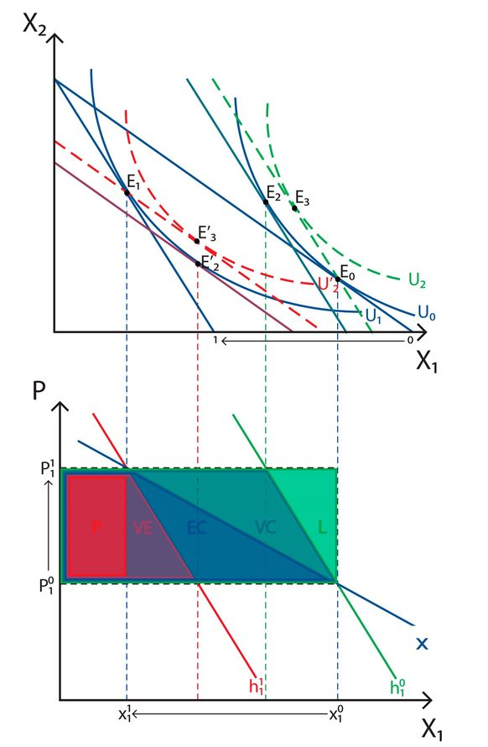
Fuente: A partir de Índices de Laspeyres y Paasche | Policonomics. https://policonomics.com/es/laspeyres-paasche/
Comodín: 4.B.9, introducción de un impuesto, variación equivalente, recaudación y pérdida irrecuperable de bienestar.

CONCLUSIÓN
- Recapitulación (Ideas clave):
  - A lo largo de esta exposición hemos analizado una parte relevante de la teoría de la demanda (teoría de la dualidad).
    - Se trata de contribuciones realizadas por economistas como Hicks o Slutsky que permiten enriquecer los fundamentos de la teoría de la demanda neoclásica.
    - Hemos analizado tanto el problema dual como una serie de aplicaciones útiles.
- Relevancia:
  - La teoría de la dualidad, en su aplicación a la teoría de demanda del consumidor, es sin duda uno de los desarrollos más importantes (si no el más importante) en el ámbito de la teoría del consumidor.
    - Por un lado, refuerza las conclusiones principales de dicha teoría, dotando de rigurosidad a la teoría de la demanda del consumidor.
    - Por otro lado, ofrece una solución para superar su principal limitación: el hecho de que la función de utilidad, necesaria para obtener la función de demanda, no sea observable.
    - Además, ofrece aplicaciones muy relevantes para ciertos campos, como por ejemplo la economía del bienestar.
- Extensiones y relación con otras partes del temario:
  - En concreto, las aplicaciones de la teoría de la dualidad son especialmente útiles en la Economía Pública, y más concretamente en teoría de la imposición (medición del exceso de gravamen) y análisis coste-beneficio (valoración de beneficios y costes sociales con variación compensatoria y variación equivalente).
- Opinión:

- Idea final (Salida o cierre):
  - En definitiva, la teoría de la dualidad es un complemento analítico fundamental de la teoría de la demanda basada en el problema primal debido a sus aplicaciones.

Bibliografía
Rodríguez López, J. L. (2018). Tema 3.A.8: La dualidad en la teoría de la demanda del consumidor y sus aplicaciones. ICEX-CECO.
Tema Juan Luis Cordero Tarifa

Preguntas de otros exámenes

Enlace a preguntas tipo test
https://www.quia.com/quiz/6562884.html

Anexos

Anexo 1: Demostración de la identidad de Roy
$${\text{x*}}_{\text{k}}\left(\text{p}\text{,}\overline{\text{W}}\right)=-\frac{{\text{∂}\text{V}\left(\text{p}\text{,}\overline{\text{W}}\right)}/{\text{∂}{\text{p}}_{\text{k}}}}{{\text{∂}\text{V}\left(\text{p}\text{,}\overline{\text{W}}\right)}/{\text{∂}\overline{\text{W}}}}, ∀ \text{k}$$
Su demostración se basa en el teorema de la Envolvente:
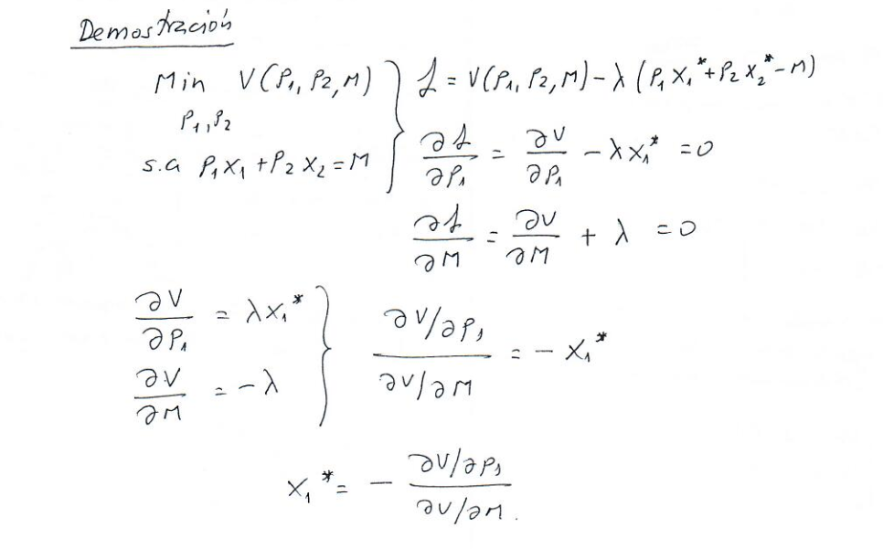

Anexo 2: Demostración del lema de Shephard
$${\text{h*}}_{\text{k}}\left(\text{p}\text{,}\overline{\text{U}}\right)=\frac{\text{∂}\text{E}\left(\text{p}\text{,}\overline{\text{U}}\right)}{\text{∂}{\text{p}}_{\text{k}}}, ∀ \text{k}$$
Su demostración se basa en el teorema de la Envolvente:
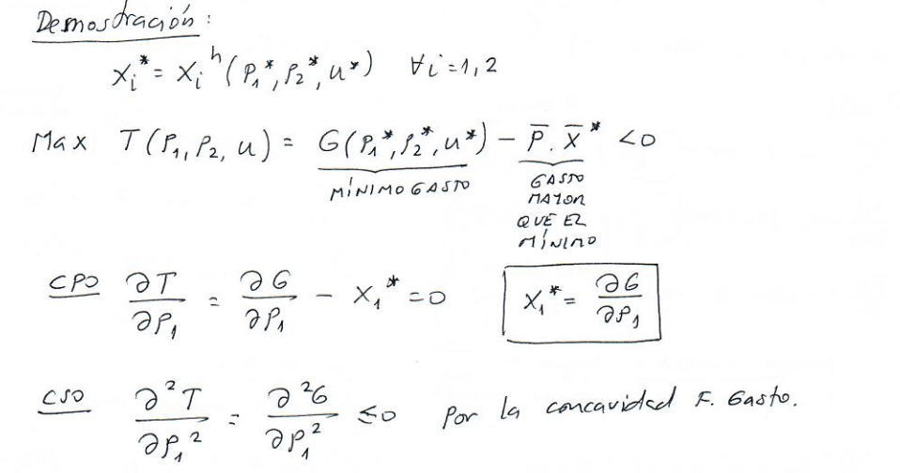

Anexo 3: Análisis de bienestar para una bajada en los precios
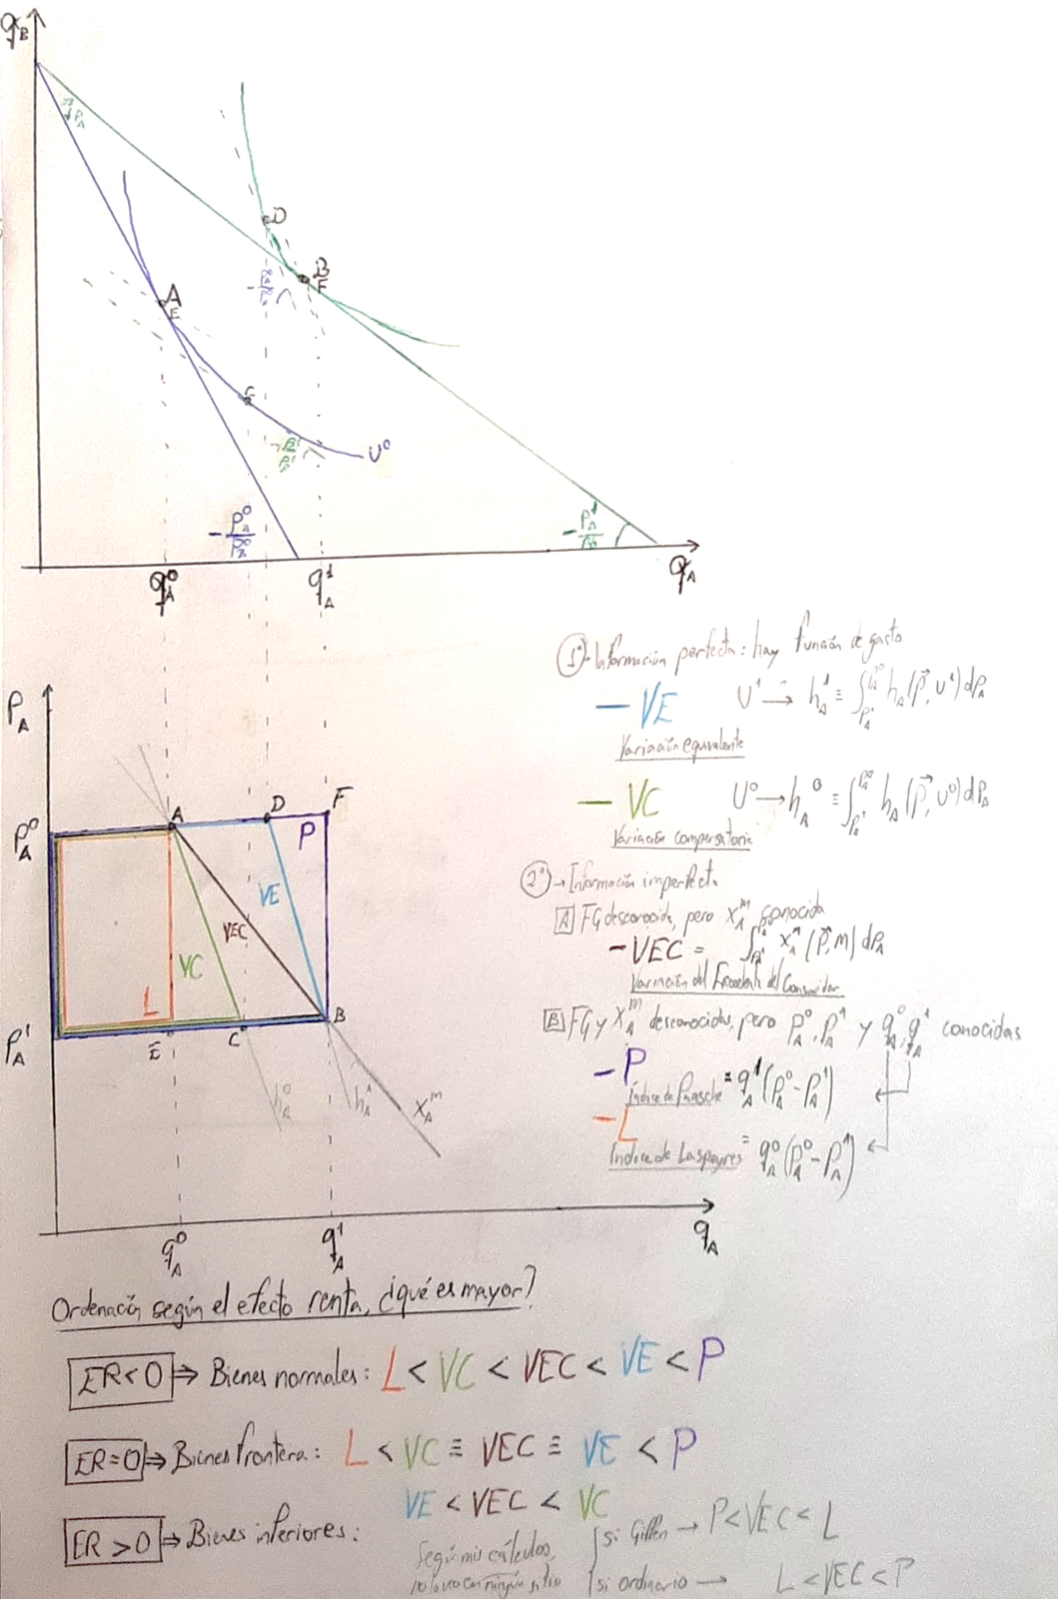

Anexo 4: Relación entre la matriz hessiana y la concavidad o convexidad de una función
Buscar regla de Sarrus.
Sea $\text{A}∈R^{\text{n}}$ un conjunto abierto y $\text{f} : \text{A}⟶R$ una función con segundas derivadas parciales continuas. Definimos ${\text{H}}_{\text{f}}$ como la matriz hessiana (o matriz de segundas derivadas):
- $\text{f}$ es convexa si y solo si $∀\text{a}∈\text{A}$, la matriz hessiana ${\text{H}}_{\text{f}}\left(\text{a}\right)$ es semidefinida positiva.
- Si $∀\text{a}∈\text{A}$ la matriz hessiana ${\text{H}}_{\text{f}}\left(\text{a}\right)$ es positiva-definida, $\text{f}$ es estrictamente convexa.
Si $\text{f}$ es una función convexa, entonces cualquier punto en que todas las derivadas parciales son cero, es un mínimo local.
- $\text{f}$ es cóncava si y solo si $∀\text{a}∈\text{A}$, la matriz hessiana ${\text{H}}_{\text{f}}\left(\text{a}\right)$ es semidefinida negativa.
- Si $∀\text{a}∈\text{A}$ la matriz hessiana ${\text{H}}_{\text{f}}\left(\text{a}\right)$ es negativa-definida, $\text{f}$ es estrictamente cóncava.
Si $\text{f}$ es una función cóncava, entonces cualquier punto en que todas las derivadas parciales son cero, es un máximo local.

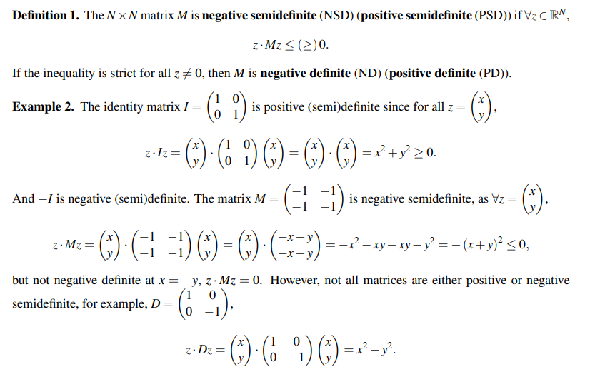
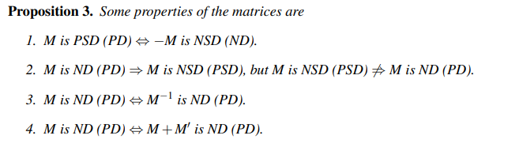
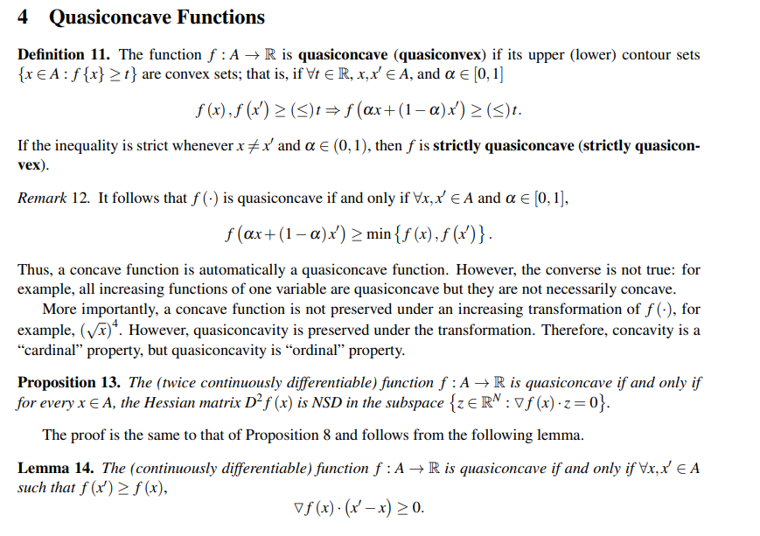
Vector gradiente de primeras derivadas

El individualismo metodológico es un método ampliamente utilizado en las ciencias sociales. Sostiene que todos los fenómenos sociales —estructura y cambios— son en principio explicables por elementos individuales, es decir, por las propiedades de los individuos, como pueden ser sus metas, sus creencias y sus acciones. Sus defensores lo ven como una filosofía-método destinada a la explicación y comprensión amplia de la evolución de toda la sociedad como el agregado de las decisiones de los particulares. En principio es un reduccionismo, es decir, una reducción de la explicación de todas las grandes entidades con referencias en las más pequeñas.
La microeconomía es la parte de la teoría económica que describe la actividad económica al nivel de los agentes individuales que conforman la economía. Esta rama de la teoría económica trata el comportamiento de los mercados tanto desde la óptica del equilibrio parcial [tema 3.A.16] como del equilibrio general [tema 3.A.21]. Para ello, necesitamos estudiar primero los agentes que intervienen en un mercado, consumidores (demanda) y empresas (oferta) y a continuación la forma como interaccionan en un mercado (equilibrio parcial) o el conjunto de mercados que conforma una economía (equilibrio general).
No hay que olvidar que la microeconomía contemporánea contempla esta separación estricta entre consumidores y productores como “una hipersimplificación del proceso por el que los bienes se compran y se consumen” (Ekelund y Hébert, 2013). Ejemplos que muestran el desdibujado de esta frontera son las “tecnologías del consumo”, es decir, la aplicación de la teoría de la producción a las decisiones de consumo, como son el enfoque de características de Kevin Lancaster, la economía doméstica de Gary Becker, la producción doméstica de Reuben Gronau o la economía de la información de George J. Stigler (la información sobre los bienes de consumo, como bien económico o costoso, obliga a un proceso de búsqueda que debe combinarse con el bien de consumo físico). Además, la microeconomía también estudia a otros agentes como las instituciones financieras o el Estado.
Los economistas clásicos desarrollaron una teoría objetiva del valor. Frente a esto, los economistas neoclásicos desarrollaran una teoría subjetiva del valor, al afirmar que el valor de los bienes y servicios depende de su capacidad para satisfacer necesidades.
El nombre de “Ysidro” se debe a que la madre de Edgeworth, Rosa Florentina Eroles, pertenecía a una familia de carlistas catalanes exiliados en Londres. Una de las pocas apariciones de España en la historia del pensamiento económico.
Jevons no distinguió explícitamente entre mediciones cardinales u ordinales de utilidad, pero fue más bien precursor del método ordinal. Su utilitarismo entendido como maximización de la utilidad era relativo.
Por ejemplo, en la relación de dualidad entre función indirecta de utilidad y función de utilidad. En la teoría de costes y del beneficio, esta versión amplia del término “dual” es más habitual, por ejemplo cuando se habla de la dualidad entre el problema de minimización del coste y maximización del beneficio (no son problemas “duales” en sentido estricto pues el problema del beneficio incorpora el elemento “ingresos” del que carece el problema del coste) o la dualidad entre las funciones de coste/beneficio y la tecnología subyacente (aludiendo a la recuperación de la última a partir de las primeras) [ver tema 3.A.12].
Es decir, representa la utilidad marginal de la renta gastada en bienes útiles.
El multiplicador de Lagrange representaría la utilidad marginal de la renta gastada, en contraposición a lo que sucede en la teoría de la demanda cardinal.
Regla de Sarrus
Esto nos permitirá realizar análisis de estática comparativa y estudiar cómo se ven afectadas las demandas del consumidor ante cambios en los parámetros del problema.
Por el Teorema de las Funciones Implícitas.
Por el Teorema del Máximo.
Si se multiplican todos los precios y la renta por una constante, las restricción presupuestaria queda inalterada, luego el problema y su solución también quedan inalterados.
Se le denomina así por la Ley de Walras que se obtiene en equilibrio general,$\text{p}∙\text{z}\left(\text{p}\right)=\text{0}$, cuya demostración matemática revela que este producto de precios por excesos de demanda no es sino la agregación de las restricciones presupuestarias de todos los consumidores de la economía, y en el agregado también deben agotarse todos los recursos disponibles [ver tema 3.A.21].
Los requisitos para que el SCEDM sea diferenciable (Jehle y Reny) si asumimos solución interior (cantidades estrictamente positivas de todos los bienes) y precios y riqueza estrictamente positivos son: - Función de utilidad continua y dos veces diferenciable; - ${\text{∂U}\left(\text{x*}\right)}/{\text{∂}{\text{x}}_{\text{i}}}>\text{0}$ para algún$\text{i}∈\left(\text{1,}…\text{,n}\right)$; - La matriz hessiana de la función de utilidad tiene un determinante distinto de 0 en $\text{x*}$.
Nótese que: - La Función Indirecta de Utilidad es: $$\text{V}\left(\text{p}\text{,}\overline{\text{W}}\right)≡\underset{\text{x}}{\text{max}}{ \left\{\text{u}\left(\text{x}\right) \text{|} \text{p}∙\text{x}≤\overline{\text{W}}\text{,} \text{x}≥\text{0}\right\}}$$ - El SCEDM es: $$\text{x}\left(\text{p}\text{,}\overline{\text{W}}\right)≡\underset{\text{x}}{\text{argmax}}{ \left\{\text{u}\left(\text{x}\right) \text{|} \text{p}∙\text{x}≤\overline{\text{W}}\text{,} \text{x}≥\text{0}\right\}}$$
La dualidad muestra que el multiplicador de Lagrange del problema primal ($\text{λ}$) y el multiplicador de Lagrange del problema dual ($\text{μ}$) están relacionados de forma inversa. Esto significa que cuando el multiplicador de Lagrange del problema primal aumenta, el multiplicador de Lagrange del problema dual disminuye. Y viceversa, cuando el multiplicador de Lagrange del problema primal disminuye, el multiplicador de Lagrange del problema dual aumenta.
Esto nos permitirá realizar análisis de estática comparativa y estudiar cómo se ven afectadas las demandas del consumidor ante cambios en los parámetros del problema.
Recuérdese que la razón de ser de un bien Giffen es el efecto renta (que es mayor en valor absoluto al efecto sustitución y en sentido contrario), y este está ausente en la demanda hicksiana.
Nótese que: - La Función de Gasto es: $$\text{E}\left(\text{p}\text{,}\overline{\text{U}}\right)=\underset{\text{h}}{\text{min}}{ \left\{\text{p}∙\text{h} \text{|} \text{u}\left(\text{h}\right)=\overline{\text{U}}\text{,} \text{h}≥\text{0}\right\}}$$ - El SCEDC es: $$\text{h}\left(\text{p}\text{,}\overline{\text{U}}\right)≡\underset{\text{h}}{\text{argmin}}{ \left\{\text{p}∙\text{h} \text{|} \text{u}\left(\text{h}\right)=\overline{\text{U}}\text{,} \text{h}≥\text{0}\right\}}$$
La matriz hessiana recoge las segundas derivadas de una función. En este caso, la matriz de Slutsky es la matriz de segundas derivadas de$\text{E}\left(\text{p}\text{,}\overline{\text{U}}\right)$ respecto a todos los precios, es decir, la matriz que recoge todos los efectos precio, tanto propios como cruzados, sobre las demandas hicksianas.
Por el teorema de Young o Lema de Schwarz.
Esto es así poque todos los elementos de la diagonal principal de una matriz semidefinida negativa deben ser no positivos (nulos o negativos). Y estos elementos en la matriz de Slutsky, $\text{S}$, son los efectos precio propios ${\text{∂}{\text{h}}_{\text{i}}\left(\text{p}\text{,}\overline{\text{U}}\right)}/{\text{∂}{\text{p}}_{\text{i}}}$, de modo que los efectos precio propios son negativos, lo que implica que si aumenta el precio de un bien, su demanda hicksiana se reduce o se mantiene constante, pero en ningún caso aumenta (ley de la demanda compensada).
“Invertir” significa aquí manipular la ecuación de modo que una variable independiente quede despejada como nueva variable dependiente, de modo que aquella pase a ser función del resto de variables.
Paul Douglas fue un senador por Illinois entre 1949 y 1966. Cuando todavía era profesor de economía, Douglas descubrió un hecho sorprendente: la división de la renta nacional entre trabajadores y capitalistas permanecía más o menos constante en el tiempo. En particular, descubrió que los trabajadores en Estados Unidos se quedan con, más o menos, el 70 por ciento de la renta total mientras que los capitalistas se quedan con el 30 por ciento. Esto le llevó a indagar las condiciones bajo las cuales las rentas de los factores mantenían proporciones constantes. Como no sabía solucionar el problema, Douglas le preguntó a un matemático amigo suyo llamado Charles Cobb si había una función de producción tal que, si los factores de producción cobraban sus productos marginales, la proporción de la renta agregada que se quedaba cada uno de ellos fuera constante. La función de producción, pues, debería tener las dos propiedades siguientes: $$\text{Renta del capital}=\text{Producto marginal del capital}∙\text{K}=\text{α}∙\text{Y}$$ $$\text{Renta del trabajo}=\text{Producto marginal del trabajo}∙\text{L}=(\text{1}-\text{α})∙\text{Y}$$ Donde$\text{α}∈\left(\text{0,1}\right)$ es una constante que mide la fracción de la renta que se queda el capital (partición del capital). Charles Cobb demostró que tal función de producción existía y tomaba la forma ${\text{Y}}_{\text{t}}={\text{A}}_{\text{t}}∙{{\text{K}}_{\text{t}}}^{\text{α}}∙{{\text{L}}_{\text{t}}}^{\text{1}-\text{α}}$. Esta función de producción pasó a llamarse Cobb-Douglas. La función de producción Cobb-Douglas posee las siguientes características: - Monótona; - Estrictamente convexa; - Curvas isocuantas asintóticas a los ejes (i.e. si un factor de producción no se usa, el nivel de producción es cero); - Rendimientos constantes a escala en ${\text{K}}_{\text{t}}\text{,} {\text{L}}_{\text{t}}$ (por lo tanto, la función de producción es homogénea de grado 1 $⇒$ homotética $⇒$ forma polar de Gorman); - Productividades marginales positivas pero decrecientes; - Cumple las condiciones de Inada; - Los factores productivos son cooperativos; - La proporción de la renta agregada atribuible al trabajo ($\text{1}-\text{α}$) y al capital ($\text{α}$) es constante; - La elasticidad de sustitución es constate e igual a uno. - Se convierte en una función linear en logaritmos, lo que hace que se haya convertido en una función popular en el campo de la econometría. Como vemos, debido a todas estas propiedades analíticas es de gran utilidad y se ha utilizado habitualmente también en la teoría de la demanda del consumidor.
Angus Deaton fue galardonado con el Premio Nobel de Economía en 2015 «Por el análisis sobre los sistemas de demanda, el consumo, la pobreza y el bienestar.»
Aguilar García, E. & Mateos Bustamante, C. (2015). Premio Nobel de Economía 2015. Angus Deaton. BICE. Páginas 17-25. https://presidencia.gva.es/documents/166658342/166714754/Ejemplar+3070/2957e02b-f135-4235-98a6-bfc909292066 Leer páginas 21 y 22.
Con el fin de contrastar las propiedades teóricas de la función de demanda, y así comprobar su la evidencia empírica era consistente con el comportamiento optimizador del consumo, Barten desarrolló a finales de los 60 una versión generalizada del Sistema Lineal de Gasto con datos de la economía holandesa (modelo de Rotterdam) que le llevó a concluir que las propiedades de la función de demanda podían ser rechazadas. En 1974, Angus Deaton realizó estimaciones alternativas con datos agregados del Reino Unido y obtuvo resultados similares a los de Barten. No obstante, alegó que estos resultados podían deberse a errores de especificación del modelo empírico, que imponía supuestos demasiado restrictivos sobre el comportamiento del consumidor como para poder corroborar la hipótesis de racionalidad. Otra limitación que Deaton subrayó es que la teoría convencional de la demanda del consumidor estaba formulada a nivel individual, y que aunque las propiedades enunciadas se cumplieran para cada individuo no tendrían por qué hacerlo a nivel agregado. Para hacer frente a estos problemas de agregación, en los años 70, Muellbauer enunció una serie de restricciones mínimas sobre las preferencias que permitían agregar funciones de utilidad individuales. Estas restricciones se cumplen con preferencias de tipo PIGLOG. A diferencia de las preferencias derivadas de una función de utilidad aditiva, las preferencias PIGLOG permiten que el gasto en un bien no sea necesariamente proporcional al gasto total del individuo y que las preferencias de los individuos no sean necesariamente idénticas. Además garantizan la existencia de un consumidor representativo que consuma los bienes en las mismas proporciones que la economía a nivel agregado y cuya función de demanda cumple con las propiedades que garantizan la racionalidad de los agentes. Deaton y Muellbauer utilizaron estas preferencias de tipo PIGLOG para desarrollar el Sistema Casi Ideal de Demanda (AIDS por sus siglas en inglés) y con posterioridad estimaron los parámetros del modelo con datos agregados del Reino Unido para comprobar las tres restricciones que imponía la teoría del consumidor racional: homogeneidad, simetría y negatividad del efecto sustitución precio propio. Los resultados obtenidos rechazaron la hipótesis de racionalidad. No obstante, los propios autores constataron en las conclusiones del estudio y en Economic and Consumer Behavior las debilidades de esta primera versión del Sistema Casi Ideal de Demanda y la necesidad de desarrollos posteriores. Así, consideraban que todo sistema de demanda debía cimentarse en una cuidadosa agregación de consumidores heterogéneos. Por otro lado, reconocieron que el sistema debía incluir otras variables además de los precios y el gasto corriente, como la posible existencia de restricciones del crédito, para ser capaz de explicar los patrones de consumo observados. Estas debilidades impulsaron toda una serie de desarrollos posteriores como el llamado Sistema Casi Ideal de Demanda Cuadrático, más flexible que el original. Pese a todo, la relativa sencillez, versatilidad y generalidad del sistema de demanda de Deaton y Muellbauer facilitaron su posterior aplicación a campos tan variados como la agricultura, la medición de índices de precios al consumo, la estimación de la desigualdad y la pobreza o las comparaciones internacionales de bienestar. Desde el punto de vista teórico, el Sistema Casi Ideal de Demanda se mantiene aún a día de hoy como una de las herramientas fundamentales para el análisis moderno y la estimación de la demanda.
En la práctica, cuando las empresas necesitan conocer la función de demanda de sus productos recurren a entrevistas o empresas, en otras ocasiones, experimentos directos, reduciendo el precio para comprobar cómo afecta a su demanda.
Una ecuación en derivadas parciales es aquella que relaciona las derivadas parciales de una función, que es la incógnita de la ecuación, con la propia función.
https://youtu.be/JnutYsGpKIE
En cualquier caso, puede ser muy difícil encontrarlas para un caso concreto, ya que se requiere resolver un sistema de ecuaciones en derivadas parciales que puede resultar muy complejo.
Para obtener la ecuación de Slutsky en términos de elasticidades hay que partir de la ecuación de Slutsky anterior y multiplicar ambos lados de la ecuación por ${{\text{p}}_{\text{j}}}/{{\text{x}}_{\text{i}}}$ y el último término se multiplica y se divide por ${\overline{\text{W}}}/{{\text{x}}_{\text{i}}}$: $$\frac{\text{∂}{\text{x}}_{\text{i}}\left(\text{p}\text{,}\overline{\text{W}}\right)}{\text{∂}{\text{p}}_{\text{j}}}=\frac{\text{∂}{\text{h}}_{\text{i}}\left(\text{p}\text{,}\overline{\text{U}}\right)}{\text{∂}{\text{p}}_{\text{j}}}-{\text{x}}_{\text{j}}∙\frac{\text{∂}{\text{x}}_{\text{i}}\left(\text{p}\text{,}\overline{\text{W}}\right)}{\text{∂}\overline{\text{W}}}⟹\underset{{\text{ε}}_{\text{ij}}}{\underbrace{\frac{{\text{p}}_{\text{j}}}{{\text{x}}_{\text{i}}}∙\frac{\text{∂}{\text{x}}_{\text{i}}\left(\text{p}\text{,}\overline{\text{W}}\right)}{\text{∂}{\text{p}}_{\text{j}}}}}=\underset{{\text{ε}}_{\text{ij}}^{\text{c}}}{\underbrace{\frac{{\text{p}}_{\text{j}}}{{\text{x}}_{\text{i}}}∙\frac{\text{∂}{\text{h}}_{\text{i}}\left(\text{p}\text{,}\overline{\text{U}}\right)}{\text{∂}{\text{p}}_{\text{j}}}}}-{\text{x}}_{\text{j}}∙\frac{{\text{p}}_{\text{j}}}{{\text{x}}_{\text{i}}}∙\frac{\text{∂}{\text{x}}_{\text{i}}\left(\text{p}\text{,}\overline{\text{W}}\right)}{\text{∂}\overline{\text{W}}}⟹{\text{ε}}_{\text{ij}}={\text{ε}}_{\text{ij}}^{\text{c}}-{\text{x}}_{\text{j}}∙\frac{{\text{p}}_{\text{j}}}{{\text{x}}_{\text{i}}}∙\frac{{\text{x}}_{\text{i}}}{\overline{\text{W}}}∙\underset{{\text{ε}}_{\text{i}\overline{\text{W}}}}{\underbrace{\frac{\overline{\text{W}}}{{\text{x}}_{\text{i}}}∙\frac{\text{∂}{\text{x}}_{\text{i}}\left(\text{p}\text{,}\overline{\text{W}}\right)}{\text{∂}\overline{\text{W}}}}}⟹ \\ {\text{ε}}_{\text{ij}}={\text{ε}}_{\text{ij}}^{\text{c}}-\underset{{\text{s}}_{\text{j}}}{\underbrace{\frac{{\text{x}}_{\text{j}}∙{\text{p}}_{\text{j}}}{\overline{\text{W}}}}}∙{\text{ε}}_{\text{i}\overline{\text{W}}}⟹\boxed{\underset{\text{ET}}{\underbrace{{\text{ε}}_{\text{ij}}}}≡\underset{\text{ES}}{\underbrace{{\text{ε}}_{\text{ij}}^{\text{c}}}}\underset{\text{ER}}{\underbrace{-{\text{s}}_{\text{j}}∙{\text{ε}}_{\text{i}\overline{\text{W}}}}}\text{,} ∀\text{i,} \text{j}}$$
A modo de curiosidad, la teoría moderna ha seguido a Walras al considerar el precio como la variable independiente y a Marshall al colocar el precio en el eje de ordenadas (vertical) del diagrama oferta y demanda, pese a que convencionalmente es la variable dependiente la que debe ir dicho eje. Se puede consultar el tema de economistas neoclásicos (3.A.3) para profundizar en el ajuste del mercado según estos autores y sus implicaciones.
Los conceptos de variación compensatoria y variación equivalente fueron introducidos por Hicks (1956) y desarrollados por Willing (1976).
Un ejemplo de aplicación de la VE y la VC a un mismo problema (con idénticos resultados cualitativos pero diferentes cuantitativamente) sería el cálculo del exceso de gravamen o pérdida irrecuperable (deadweight loss) debida a impuestos específicos (y proporcionales) sobre el consumo, que tienen carácter distorsionante. En efecto, si al agente se le exigiera un impuesto de suma fija (lump-sum, no distorsionante) por la cuantía $\text{T}$ igual a lo pagado con el impuesto específico (proporcional, distorsionante), el agente ganaría bienestar (la VE del impuesto específico es menor que $-\text{T}$). O alternativamente, si al consumidor se le devolviera la cantidad que pagó por el impuesto específico, no conseguiría alcanzar el bienestar inicial previo al impuesto (la VC del impuesto específico es menor que $-\text{T}$) [ver Example 3.I.1 en Mas-Colell, Whinston y Green, pág. 84].
Este índice será menor o igual al índice de Laspeyres y la relación se explica en que el índice verdadero tiene en cuenta la posibilidad de sustitución entre los bienes, mientras que con Laspeyres el consumidor se ve beneficiado de la no consideración de la misma, lo que le permite mayor utilidad al actualizar su renta. Si los bienes fueran independientes netos, el índice verdadero de coste de vida basado en la Variación Compensatoria sería igual al índice de Laspeyres (la sustitución no se daría).
La aproximación es útil en la práctica, pues el cálculo del índice de VC, al incluir el término$\text{E}\left({\text{p}}^{\text{1}}\text{,}{\overline{\text{U}}}^{\text{0}}\right)$, se enfrenta a la dificultad práctica de estimar unos precios que no son observados.
A lo largo del tiempo, algunos precios crecen más que otros. Los consumidores tienden a comprar menos bienes con un mayor precio relativo, modificando su cesta de consumo hacia los bienes que les permiten maximizar su utilidad. Como el IPC asume que los consumidores van a comprar la misma cesta de bienes y servicios (la cesta del período base), esto significa que los ítems cuyo precio haya aumentado más reciben demasiado peso en el índice porque los consumidores los sustituirán por otros, y viceversa. En otras palabras, El IPC muestra más inflación de la sufrida por los consumidores porque no refleja el hecho de que los individuos sustituyen ítems más baratos por ítems más caros.
La aproximación es útil en la práctica, pues el cálculo del índice de VE, al incluir el término$\text{E}\left({\text{p}}^{\text{0}}\text{,}{\overline{\text{U}}}^{\text{1}}\right)$, se enfrenta a la dificultad práctica de estimar unos precios que no son observados.
Este índice será mayor o igual al índice de Paasche y la relación se explica en que el índice verdadero tiene en cuenta la posibilidad de sustitución entre los bienes, mientras que con Paasche el consumidor se ve perjudicado de la no consideración de la misma, lo que le permite menor utilidad al actualizar su renta. Si los bienes fueran independientes netos, el índice verdadero de coste de vida basado en la Variación Equivalente sería igual al índice de Paasche (la sustitución no se daría).

